SPECIFICATIONS FONCTIONNELLES DETAILLEES (MegaCustody)

P14020 – REFONTE CHAINE TITRES

V1.7

28/07/2015

SUIVI DES VERSIONS

Version | Date | Objet de la version | Par
1.0 | 19/06/2013 | Mise en forme sous la nouvelle charte | Sara AREZKI
1.1 | 08/10/2014 | Ajout de sections Vermeg | Ramzi Abid
1.2 | 09/02/2015 | Rédaction des spécifications | Skander Ouchem
1.3 | 25/02/2015 | Mise à jour suite au retour AWB | Skander Ouchem
1.4 | 12/03/2015 | Mise à jour suite au retour AWB | Skander Ouchem
1.5 | 24/03/2015 | Mise à jour suite au retour AWB | Skander Ouchem
1.6 | 06/04/2015 | Mise à jour suite au retour AWB | Skander Ouchem
1.7 | 28/07/2015 | Mise à jour (Gaps non retenus et §PE) | Skander Ouchem

LISTE DE DIFFUSION

Nom | Information | Vérification | Approbation | Application
Habib Tanoubi | Vermeg

DOCUMENTS APPLICABLES ET DE REFERENCE

Titre | Référence (R) / Applicable (A) | Version

TERMINOLOGIES ET ACRONYMES

Terminologie / Acronyme | Définition

Sommaire
1 Introduction 6
1.1 Objectifs du document 6
1.2 Objectifs et périmètre du projet 6
1.3 Limites du document 6
1.4 Points en suspens 6
1.5 Références 6
2 Diagramme de Flux 7
2.1 Description du diagramme des flux : 7
2.2 Liste des acteurs : 7
2.3 Liste des flux : 7
3 Processus Metier 8
3.1 Processus "Bourse" 8
3.1.1 Description générale 8
3.1.2 Description détaillée 19
3.2 Processus "OPCVM" 34
3.2.1 Description générale 34
3.2.2 Description détaillée 34
3.3 Processus "GRE A GRE" 48
3.3.1 Description générale 48
3.3.2 Description générale 48
3.4 Processus "OST Individuelle" 62
3.4.1 Description générale 62
3.4.2 Description détaillée 63
3.5 Processus "Opérations triangulaires" 74
3.5.1 Description générale 74
3.5.2 Description détaillée 75
3.6 Processus "Dénouement Hors MaroClear" 78
3.7 Processus "PONA" 79
4 Services/ Activités 80
5 Menu 80
6 Description des cas d’utilisation 81
6.1 Cas d’utilisation <Création d'une IRL> 81
6.1.1 Définition et objectif 81
6.1.2 Pré-conditions 81
6.1.3 Post-conditions 81
6.1.4 Diagramme d’activité 81
6.1.5 Règles de gestion 82
6.1.6 Traitements 82
6.1.7 Messages d’erreur 82
6.2 Cas d’utilisation <Création d'un transfert compte à compte> 83
6.2.1 Définition et objectif 83
6.2.2 Pré-conditions 83
6.2.3 Post-conditions 83
6.2.4 Diagramme d’activité 83
6.2.5 Règles de gestion 84
6.2.6 Traitements 84
6.2.7 Messages d’erreur 84
6.3 Cas d’utilisation <Création d'un nantissement> 84
6.3.1 Définition et objectif 84
6.3.2 Pré-conditions 84
6.3.3 Post-conditions 85
6.3.4 Diagramme d’activité 85
6.3.5 Règles de gestion 85
6.3.6 Traitements 85
6.3.7 Messages d’erreur 86
6.4 Cas d’utilisation <Ajustement manuel bourse> 86
6.4.1 Définition et objectif 86
6.4.2 Pré-conditions 86
6.4.3 Post-conditions 86
6.4.4 Diagramme d’activité 86
6.4.5 Règles de gestion 87
6.4.6 Traitements 87
6.4.7 Messages d’erreur 87
7 Description des écrans 87
7.1 Diagramme de navigation 87
7.2 Description de l’écran <Création d'une IRL> 87
7.2.1 Maquette de l’écran <Création d'une IRL> 87
7.2.2 Typologie des données manipulées 88
7.2.3 Comportement de l’écran 89
7.3 Description de l’écran < Création d'un transfert compte à compte > 89
7.3.1 Maquette de l’écran < Création d'un transfert compte à compte > 89
7.3.2 Typologie des données manipulées 89
7.3.3 Comportement de l’écran 90
7.4 Description de l’écran < Création d'un nantissement > 90
7.4.1 Maquette de l’écran < Création d'un nantissement > 90
7.4.2 Typologie des données manipulées 90
7.4.3 Comportement de l’écran 90
7.5 Description de l’écran < Ajustement manuel bourse > 91
7.5.1 Maquette de l’écran < Ajustement manuel bourse > 91
7.5.2 Typologie des données manipulées 91
7.5.3 Comportement de l’écran 92
7.6 Description de l’édition <Nom de l’édition> 92
7.6.1 Maquette de l’édition <Nom de l’édition> 92
7.6.2 Typologie des données manipulées 92
8 Parametrage 92
8.1 Tableau de Bord 92
8.2 Profils 93
8.3 Taxes et fiscalité: 93
8.4 Frais: 93
8.5 Comptabilité : 93
[Début Section Vermeg] 94
9 Batches 94
10 Contraintes 94
11 ANNEXES 95

Introduction

Objectifs du document
L’objectif du document est de:
- Détailler les besoins fonctionnels pour la mise en place d'une application pour les règlement livraison (Bourse, OPCVM, Gré à Gré, et OST individuelles) sur le marché local.

Objectifs et périmètre du projet
L'objectif du projet est de fournir une application "MegaCustody" permettant de:
- Traitement et dénouement des opérations de bourse sur les ordres directes et ordre réseau.
- Gestion des notifications AOE : réception, traitement, acceptation, et rejet.
- Traitement et dénouement des opérations de gré à gré: Achat, Vente, Repo.
- Traitement et dénouement des opérations de souscription rachat d'OPCVM.
- Gestion des notifications Swift MaroClear.
- Traitement des documents comptables MaroClear.
- Traitement des OSTs individuelles: transferts, nantissement, blocage, et conversion.
- Traitement des opérations triangulaires.

Limites du document
- Le document ne couvre pas le volet habilitations sur le module MegaCustody.
- Le document ne couvre pas la comptabilité titres.
- Le document ne couvre pas les schéma comptables espèces.
- Le document ne décrit pas le workflow avec l'agence et la validation agence.
[Début Section Vermeg]

Points en suspens

[Fin section Vermeg]

Références
- [SFD MegaTrade].
- [SFD Commissionnement] et [Matrice Commissionnement].
- [SFD Fiscalité] et [Matrice Fiscalité].
- [Document habilitation et workflow]

Diagramme de Flux

Description du diagramme des flux :

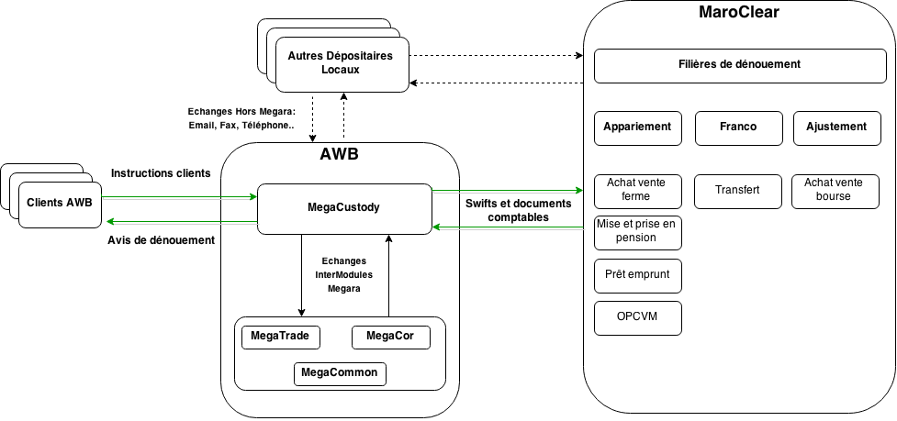

Liste des acteurs :

Acteurs | Description
Client | Client de AWB
MegaCommon | Module Megara de gestion de Référentiel valeurs, clients, comptes etc.…
MegaTrade | Module Megara de gestion du carnet d'ordre
MegaCustody | Module Megara de gestion du règlement livraison
MegaCor | Module Megara de gestion de gestion des OST collectives
Autres dépositaires | Autres institutions affiliés de MarCloear
MaroClear | Dépositaire central

Liste des flux :
[Se référer aux différents processus métier aux SFDs des interfaces pour détail].
[Début Section Vermeg]

Processus Metier
-Contrôle provision espèce: Aucune réservation espèces n'est appliquée sur MegaCustody pour tout type d'opération.
-Le flux de validation agence, dit "Workflow" est décrit dans le document habilitation et workflow.
-Aucun cut off n'est appliqué pour la réception et création des IRLs.
-Tous les montants et commissions sont exprimés en MAD pour le marché local.
-Swifts échangés avec les clients "swiftables": Pour les Swift IN se référer au §11Annexe pour les formats exigés. Les Swifts OUT (MT548 et MT54Y) seront générés en format swift natif Megara.
-Les IRLs mentionnent le même compte BAM. La spécification du compte nostro à impacter doit être définie dans les schémas comptables.
-Se référer au schéma "Déversement Marché Primaire" dans l'annexe pour le déversement des IRL marché primaire à partir de MegaIssuer.

Processus "Bourse"

Description générale
Les opérations de bourse sont traitées chez MaroClear au niveau de la filière Ajustement. Le dénouement des opérations sur cette filière s’étale sur une fenêtre de dénouement de 03 jours, soit une date de dénouement théorique de J+3 lorsque la date de négociation est J.
Un ordre de bourse est à l'origine de l'instruction de règlement livraison du client (dite IRL Client). Il existe deux type d'ordre de bourse:
- Les ordres "Réseau" qui passent par le carnet d'ordres (MegaTrade) et qui sont par la suite déversés pour le règlement/livraison (MegaCustody).
- Les ordres "Direct" qui passent directement dans le règlement livraison sans passer par le carnet.

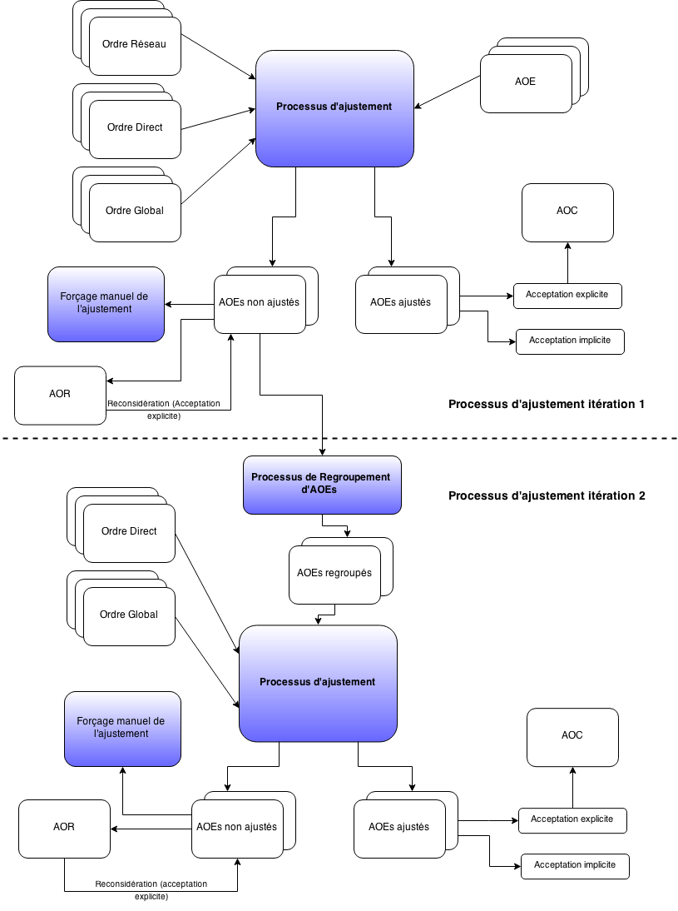

Instruction de règlement livraison
Une instruction bourse de règlement livraison IRL peut être simple ou globale:
- Une IRL est dite simple si elle ne porte que sur seul et unique portefeuille client (compte titres).
- Une IRL est dite globale si elle porte sur une série de portefeuille clients dans le cadre des ordres groupés pour les comptes sous mandat.
L’IRL globale est constituée de :
- Une instruction chapeau ou « mère », portant sur un compte titre fictif
- Une série d’instructions « filles » portant chacune sur un compte titre client

Création d'une IRL
Les IRLs sont crées au niveau de MegaCustody à travers les moyens suivants:
- Transmission automatique des ordres Réseau de MegaTrade
- Déversement des IRLs à partir des modules Megara pour les opérations de marché primaire, OPV, OPR, OPA.
- Saisie manuelle
- Intégration (manuelle ou automatique à partir d'une interface) massive avec un fichier Excel (au format obéissant à la structure native du module métier MegaCustody)
- Swift (pour format Swift Se référer au Template annexe: " Swift Investisseurs Etrangers Ordre Direct (MT541 et MT543)")
A la création, le système génère automatiquement la référence de l'IRL respectant le format suivant:
CU+113+Séquence 9
Le tableau suivant décrit les différents champs pour la création d'une IRL bourse:
Champ | Définition | Caractéristiques
Référence client | Référence externe si disponible. Champ libre à la saisie. Sujet à un contrôle applicatif d’unicité. | Optionnel
Numéro de contrat | Le numéro de contrat si disponible. | Optionnel
Référence SDB de l'ordre | La référence SDB si disponible. | Optionnel
Type de transaction | RVP (achat contre paiement) ou DVP (ventre contre paiement). | Obligatoire
Actif | le code ISIN du titre retenu comme identifiant unique de la valeur. Seules les valeurs cotées sont affichées dans l’écran de recherche. | Obligatoire
Devise de dénouement | Déduite depuis la valeur objet de l’instruction. | Obligatoire
Quantité | Quantité de titres. | Obligatoire
Type de quantité | Donnée déterminant le type de la quantité. « UNIT » pour les valeurs locales. | Obligatoire
Client | Le client détenteur du portefeuille. | Obligatoire
Compte titres client | Le compte titres sur lequel sera dénouée l’opération. | Obligatoire
Compte espèces client | Le compte rattaché au compte titre, déduit selon la devise de dénouement de l’instruction. | Obligatoire
Devise de compte espèce | Devise de compte espèce déduit automatiquement. | Obligatoire
Place de dénouement | Champ déduit à partir du titre. MaroClear pour les opérations de bourse locale. | Obligatoire
Dépositaire | Dépositaire central pour les valeurs locales. Déduit par le système. | Obligatoire
Compte nostro titres | Il s’agit du compte Nostro de l'affilié ouvert auprès du dépositaire central par type d’avoir. Déduit par le système. | Obligatoire
Compte nostro espèces | Il s’agit du compte Nostro de l'affilié auprès de la BAM. Déduit par le système. | Obligatoire
Contrepartie | Correspond à la société de bourse. Seul les tiers ayant le rôle « Société de bourse » sont affichés lors de la recherche. | Obligatoire
Date de négociation | Date d’exécution. Cette date correspond à la date d’effet soit date à laquelle le titulaire est propriétaire des titres pour le cas des achats et la date à laquelle il ne détient plus les titres pour le cas des ventes. | Obligatoire
Date valeur | Date déduite à partir de la date de négociation et calculée à partir d’un SLA date valeur en fonction du type d’opération et du type de clients.  Elle est communiquée dans le flux de postage comptable vers le système bancaire et correspond à la date valeur du crédit ou du débit effectif sur le compte espèces. | Obligatoire
Date de dénouement | Date de Dénouement théorique : déduite par le système moyennant la configuration de la SLA  fenêtre de dénouement. Par défaut, elle est égale à J+3. | Obligatoire
Prix | Prix de négociation à l’opération (cours) fourni ou calculable, si non fourni, à partir de la quantité et du montant brut. | Obligatoire
Intérêts courus | Calculés pour les titres de créance (en fonction de la date de négociation). | Optionnel
Montants et commission
Commission SDB | La commission de courtage appliquée par la société de bourse. Calculée selon une SLA avec possibilité de modification à la saisie. | Obligatoire
TVA sur commission SDB | TVA sur commission société de bourse. | Obligatoire
Commission SDB TTC | Commission société de bourse TTC. | Obligatoire
Impôt de bourse | L'impôt de bourse est calculée selon une SLA. | Obligatoire
TVA sur impôt de bourse | TVA sur impôt de bourse. | Obligatoire
Impôt de bourse TTC | Impôt de bourse TTC. | Obligatoire
Frais RL | Frais de règlement livraison. Calculée selon une SLA avec possibilité de modification à la saisie. | Obligatoire
TVA sur frais RL | TVA sur Frais de règlement livraison. | Obligatoire
Frais RL TTC | Frais de règlement livraison TTC. | Obligatoire
Montant brut | Prix X Quantité | Obligatoire
Montant de dénouement | Pour les ventes : Montant brut – Impôt de bourse TTC – commission de courtage TTC  Pour les achats : Montant brut + Impôt de bourse TTC + commission de courtage TTC | Obligatoire
Montant net | Le Montant net client est le montant à impacter, en débit ou en crédit, sur le compte espèces du client. Calculée par le système :  Montant net = Montant de dénouement + Commissions RL (à l'opération) (si RVP)  Montant net = Montant de dénouement - Commissions RL (à l'opération) - retenues de TPCVM (si DVP). | Obligatoire
Autres informations
Département du marché | Valeurs possibles: Primaire, Secondaire. Valeur par défaut « Secondaire » | Obligatoire
Structure du marché | Valeur possibles: Marché Central, Marché de Bloc, Marché Primaire, Offre Publique d’Achat, Offre Publique de Retrait, Offre Publique de Vente. Valeur par défaut: « marché central ». | Obligatoire
Type du marché | M ou HM (marché ou hors marché). Valeur par défaut: « M ». | Obligatoire
Nature de l'ordre | D, O, R, ou W:  -Pour les ordres directs: D ou O avec valeur par défaut D (Règle: Valeur saisie par l'utilisateur pour les IRLs saisies/Valeur renseignée dans le fichier Excel pour IRLs directes intégrées/sinon la valeur par défaut D pour les autres).  -Pour les ordres réseau: R ou W (Règle: Wpour les ordres Wafabourse/sinon R pour les autres). | Obligatoire
Commentaire | Champ libre de saisie | Optionnel

Contrôle règles métier
A la création de l'IRL, le système applique une liste de contrôles applicatifs de règle métier. Si les règles ne sont pas respectées, le système génère l'IRL dans un statut "Incomplet" avec le(ou les) message(s) d'erreur (voir liste ci-dessous). L'utilisateur peut "réparer" son instruction et la recycler ou rejeter L'IRL manuellement.

Message d'erreur
Le client n'est pas éligible pour cette transaction
La valeur négociée est un bon de trésor et le taux négocié n'est pas saisi
Le Compte titres du client n'est pas actif
Compte titre ne correspond pas au client saisi
Le compte Cash n'est pas éligible au compte titres
La quantité ne doit pas être négative
Le dépositaire n'est pas éligible à la place de dénouement
La date de maturité est un jour férié
La devise de dénouement est différente de celle associée à l'instrument financier
La Contrepartie n'est pas une Société de Bourse
Le montant brut ne doit pas être négatif
Le montant de la commission de courtage ne doit pas être négatif
Le montant de l'impôt de bourse ne doit pas être négatif
Le montant des frais de RL ne doit pas être négatif
Le montant net ne doit pas être négatif
La place de dénouement est différente de celle associée au titre
La date de dénouement ne peut pas dépasser la fenêtre de dénouement
La devise du compte espèces est différente de celle de dénouement
La date de négociation est un jour férié
La date de négociation doit être inférieure ou égale à la date du jour
La date de négociation doit être inférieure à celle de dénouement
Le compte titres client est non saisi
Le compte espèces client est non saisi
La contrepartie est non saisie
La quantité est non saisie
La place de dénouement est non saisie
Le compte nostro titres est non saisi
L'instrument financier est non saisi
La chaîne de dénouement est non saisie
Le montant de dénouement ne doit pas être égal à zéro pour les transactions contre paiement
Type de transaction n'est pas saisi
Chaîne de dénouement: Place de dénouement n'est pas saisie
Chaîne de dénouement: Agent Livreur n'est pas saisi
Chaîne de dénouement: Agent Receveur n'est pas saisi
Type de quantité incorrect
Le Client est affecté à la Blacklist
Référence Client doit être unique par client, par date et par type de transaction
La date de dénouement est un jour férié
Les instructions filles non reçues en totalité. (Pour IRL Globale)
Les instructions filles non valides en totalité. (Pour IRL Globale)
Le Compte Nostro titres est différent de celui de l'instruction globale. (Pour IRL Globale)
Montant de dénouement total des IRLs filles ne correspond pas au montant de l'IRL globale. (Pour IRL Globale)
Quantité totale des IRLs filles ne correspond pas à la quantité de l'IRL globale. (Pour IRL Globale)
Le Compte Nostro espèces est différent de celui de l'instruction globale. (Pour IRL Globale)

Contrôles provisions
-Contrôle provision titres: Pour les opérations de vente bourse, le système applique un contrôle sur la disponibilité des titres selon le contexte suivant:
Position disponible « Dépositaire » : Position dénouée + Achats (1) – Ventes (2)
(1) Achats comprennent :
- Achats « Exécutés » (MegaTrade)
- Achats « Ajustés » (MegaCustody)
(2) Ventes comprennent :
-Ventes « Validés » en attente d’exécution sur le carnet d’ordres (MegaTrade)
-Ventes « Exécutés » sur le carnet d’ordres (MegaTrade)
- Ventes « Instruits » (MegaCustody)
- Ventes « Ajustés » (MegaCustody)
Le système lance le contrôle provision titres à l'instruction, et à l'ajustement avec le même contexte.
Au dénouement, le contrôle de provision est fait sur la base de la Position dénouée.

Génération de l'IRL client et postage des flux: mouvement titres, espèces, CGC
Une fois tous les contrôles sont vérifiés, le système génère un mouvement titres client dans un statut "Instruit". Le mouvement évolue selon l'évolution du cycle de vie de l'IRL.
Statut IRL client | Statut mouvement titres
Incomplet | N/A
Instruit En attente de validation | N/A
Instruit Défaut de provision titres | N/A
Instruit En attente d'ajustement | "Instruit"
Ajusté | "Ajusté"
Dénoué | "Impacté"
Rejeté | N/A si l'IRL rejetée avant la création du mouvement, "Rejeté" sinon.
Annulé | N/A si l'IRL annulée avant la création du mouvement, "Annulé" sinon.
Deux mode de postages comptable espèce se présentent selon la nature de l'ordre:
- Pour les ordres "Réseau": Postage à l'exécution, traduit dans Megara au statut "Instruit" de l'IRL
- Pour les ordres "Direct": Postage à l'ajustement, traduit dans Megara au statut "Ajusté" de l'IRL
Chaque IRL génère un flux de calcul de CMP/TPCVM (selon le sens achat ou vente) à un statut donné de l'IRL. Ce flux est appelé dans Megara flux CGC. Pour les opération de bourse, le postage CGC suit la même règle:
- Pour les ordres "Réseau": Postage à l'exécution, traduit dans Megara au statut "Instruit" de l'IRL
- Pour les ordres "Direct": Postage à l'ajustement, traduit dans Megara au statut "Ajusté" de l'IRL
A noter qu'un même compte titre ne peut être sujet à deux modes différents. Par conséquent, les flux observés sur un même compte titre sont homogènes (à l'instruction ou à l'ajustement) donnant ainsi un calcul de CMP/TPCVM chronologiquement ordonnancé. Aucun contrôle n'est à appliquer par Megara.

Annulation et action possible par statut d'IRL
Le tableau suivant décrit les actions possibles (actions utilisateur et/ou système) par statut de l'IRL client:
Statut IRL client | Actions possibles sur l'IRL | Commentaire
Incomplet | Annuler ou rejeter | --
 | Réparer et Recycler | --
Instruit En attente de validation | Annuler ou rejeter | --
 | Modifier | --
 | Valider | --
Instruit Défaut de provision titres | Annuler ou rejeter | --
 | Recycler l'IRL | Après avoir alimenté le compte titres
 | Forcer l'IRL | --
Instruit En attente d'ajustement | Annuler ou rejeter | Avec postage comptable inverse pour annulation (Si Postage comptable espèce à l'instruction)
 | Ajuster | A partir de l'IRL marché
Ajusté | Retour sur ajustement (Dissocier l'AOE et l'IRL client: Revenir à l'état IRL client "Instruit") | Avec postage comptable inverse pour annulation (Si Postage comptable espèce à l'ajustement)
 | Dénouer | A partir de l'IRL marché
Dénoué | Retour sur dénouement (Revenir à l'état IRL client "Ajusté" et IRL marché "Ajusté") | --
Rejeté | NA | --
Annulé | NA | --

Avis d'opéré MaroClear

Réception de l'AOE
- Les avis d’opérés « A/O » sont envoyés par Maroclear à J+1 (J = date de négociation) pour les A/O dits normaux et à partir de J+1 (heure limite des envois des normaux) pour les A/O dits tardifs.
- Les AOE sont traités en FIFO (First IN First Out), le système ne gère pas d'ordonnancement spécifique Achat/Vente. Les AOEs seront en cible reçues et traités au fil de l'eau, par conséquent aucun ordonnancement d'achat / vente n'est envisageable.
- Le fichier des A/O arrive à J+1, et contient des A/O « normaux » et « tardifs » et se distingue comme tel par « N » pour les A/O « normaux » et par « L » pour les « tardifs ». (champ AO_TYPE dans l'AOE).
- Les A/O normaux ont un délai de rejet jusqu’à J+2, 14h00. Dépassé ce délai, l’A/O est implicitement accepté : on parle alors d’ « Acceptation implicite » des A/O
- Tout A/O non encore accepté peut faire l’objet d’un rejet. Sur réception du « Ack logique » (ARR) suite à une demande de rejet (AOR avec motif de rejet), l’A/O passe alors à Rejeté.
- Tout A/O rejeté peut faire l’objet d’une reconsidération de la part du dépositaire qui l’avait préalablement rejeté.
- Tout A/O accepté implicitement et/ou explicitement n’est plus sujet de rejet du dépositaire
- un AO tardif, après le processus d'ajustement, doit être accepté ou rejeté explicitement. Le système doit alerter l'utilisateur sur la réception de l'AO tardif. Pour faire manuellement sur le rejet ou l'acceptation si les jobs d'envoi AOC ou AOR sont non activés. L'AO tardif suit le même cycle de vie d'un AO normal.
- L'AOR indique le motif de rejet , voir tableau ci-dessous. Le motif est déduit automatiquement pas le système.

Code du motif de refus | Libellé
Motifs relatifs aux erreurs sur exécution d’ordres réseau
1 | Non conformité du cours
2 | Ordre annulé
3 | Exécution en double
4 | Quantité négociée supérieure à celle de l’ordre initial
5 | Ordre inexistant
Motifs relatifs aux erreurs spécifiques aux ordres directs
11 | Problème d’identification du client
12 | Problème d’authentification de l’instruction du client
13 | Absence d’instruction de R/L du client
14 | Transmission tardive de l’instruction de R/L du client
15 | Insuffisance de provision
16 | Valeur erronée
17 | Quantité erronée
18 | Sens erroné
19 | Date d’exécution non conforme
20 | Valeur en cours de conversion
Motifs relatifs aux erreurs associées à tout type d’ordres
31 | Montant net de la transaction non conforme
32 | Numéro de compte titres du dépositaire incorrect
- Un AO rejeté (ou refusé) peut être reconsidéré par le dépositaire tant qu'il n'a pas été désactivé suite à la réception d'une annulation ou d'une modification de la part de MaroClear. L'annulation ou la modification se font forcément sur un AOE rejeté.
- Il arrive, pour des problèmes externes à Megara, qu'un AOC ou AOR ne parvienne pas à MaroClear (problème CFT). Megara devra permettre le Ré-envoi manuel (avec la même séquence d'envoi indiqué dans le nom du fichier) d'un AOC ou d'un AOR déjà envoyé. Pour les fêtes lunaires, Megara doit offrir la possibilité de mettre à jour tous les AOEs et les IRLs déjà intégrés dans Megara et qui sont encours de dénouement en rectifiant la date de dénouement initiale. Le lancement de cette mise à jour massive se fait manuellement, le système détecte automatiquement les AOEs et les IRLs encours de dénouement à mettre à jour et ajuste automatiquement la date de dénouement.

Contrôle règles métier
Même si les données reçues depuis l'AOE sont considérées valides, à la création de l'IRL marché, le système applique une liste de contrôles applicatifs (ce contrôle permet au moins pour vérifier que les données de l'AO sont bien créées dans le référentiel (SDB, Titres..)). Si les règles ne sont pas respectées, le système génère l'IRL marché dans un statut "Incomplet" avec le (ou les) message(s) d'erreur (voir liste ci-dessous). L'utilisateur peut "réparer" son instruction et la recycler.
Message d'erreur
La date de dénouement doit être supérieure à la date du jour pour un AO normal
La SDB n'est pas renseignée
La quantité n'est pas renseignée
Le montant n'est pas renseigné
La place de dénouement n'est pas renseignée
Le nostro titres n'est pas renseignée
Le titre n'est pas renseignée
La quantité n'est pas renseignée
Le type de transactionn'est pas renseigné
La date de négociation doit être inférieure ou égale à la date métier
la date de négociation est un jour férié
la date de dénouement est un jour férié

Génération de l'IRL marché et postage des flux: mouvement titres marché
Une fois tous les contrôles sont vérifiés, le système génère une IRL marché avec un mouvement titres marché dans un statut "Instruit". Le mouvement évolue selon l'évolution du cycle de vie de l'IRL marché (à ne pas confondre avec le statut de l'AOE).
Statut IRL marché | Statut mouvement titres
Incomplet | N/A
Instruit En attente de l'instruction client | "Instruit"
Ajusté | "Ajusté"
Dénoué | "Impacté"
Rejeté | N/A si l'IRL rejetée avant la création du mouvement, "Rejeté" sinon.
Annulé | N/A si l'IRL annulée avant la création du mouvement, "Annulé" sinon.

Flux AOE et échange MaroClear
- Le diagramme suivant décrit les flux d'échange d'AOEs avec Maroclear:
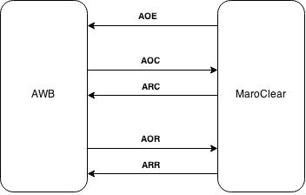
NB: Le fichier ERR de non conformité de séquence ne sera pas pris en charge par Megara, ce fichier ne sera plus d'actualité avec la normalisation MaroClear.

- Le tableau suivant décrit des scénarios d'échanges et leurs impacts sur les statuts de l'AOEs.
Scénario | Etape | Evènement | Action (système ou utilisateur) | Statut AO
Scénario AOC | 1 | Réception de l'AOE | -- | En attente de l'acceptation
 | 2 | Processus d'ajustement OK | Ajustement automatique ou manuel | En attente de l'acceptation
 | 3 | Génération de l'AOC | Génération automatique ou manuelle | En attente de l'acceptation / En cours de l'acceptation explicite
 | 4 | Réception de l'ARC | -- | Accepté explicitement
Scénario AOR | 1 | Réception de l'AOE | -- | En attente de l'acceptation
 | 2 | Processus d'ajustement NOK | Ajustement automatique ou manuel | En attente de l'acceptation
 | 3 | Génération de l'AOR avec motif de rejet | Génération automatique ou manuelle | Encours de refus
 | 4 | Réception de l'ARR | -- | Refusé
Scénario AOR avec reconsidération | 1 | Réception de l'AOE | -- | En attente de l'acceptation
 | 2 | Processus d'ajustement NOK | Ajustement automatique ou manuel | En attente de l'acceptation
 | 3 | Génération de l'AOR avec motif de rejet | Génération automatique ou manuelle | Encours de refus
 | 4 | Réception de l'ARR | -- | Refusé
 | 5 | Envoi d'un AOC | Reconsiderer l'AOE manuellement | Encours de reconsidération
 | 6 | Réception de l'ARC | -- | Reconsidéré
 | 7 | Réception d'un nouvel AOE | -- | En attente de l'acceptation
- Le schéma suivant décrit le scénario d'une annulation d'un AO refusé:
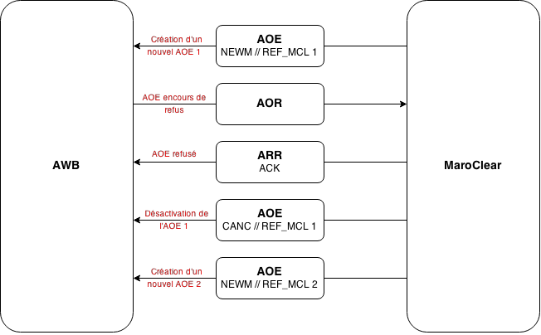
- Le schéma suivant décrit le scénario d'une modification d'un AO refusé:

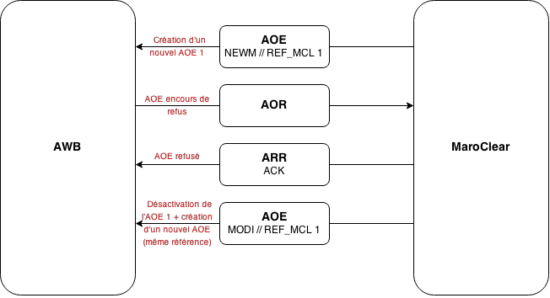

Ajustement
L'ajustement consiste à rapprocher les IRLs Client avec les AOEs MaroClear selon des critères définis. Le processus présente les cas de figures d'ajustement suivants:
- Ajuster 1 IRL avec 1 AOE (1 IRL ----> 1 AOE)
- Ajuster 1 IRL avec plusieurs AOEs (1 IRL ----> n AOEs)
- Ajuster plusieurs IRLs avec 1 AOE (n IRLs ----> 1 AOE)
- Ajuster plusieurs IRLs avec plusieurs AOE (n IRLs ----> m AOEs)
Le paragraphe 3.1.2 Description détaille décrit le processus d'ajustement et définit les critère de rapprochement pour chaque famille d'ordre de bourse pour AWB.

Dénouement et suspens
Pour le dépositaire, le dénouement des ordres de bourse s’effectue dans le cadre d’un batch unique: les titres sont comptabilisés ligne à ligne et les espèces correspondants sont compensées et donnent lieu à un solde net à porter soit au débit, soit au crédit des comptes espèces à la BAM.
Maroclear envoie quotidiennement un fichier RMQ contenant tous les mouvements dénoués et en suspens de la journée. A la réception du RMQ, le statut de l’IRL sera mis à jour à « dénoué » ou à « suspens » en cas de défaut de dénouement.
Pour les mouvements reportés dénoués sur le RMQ, le système dénoue l'IRL marché et l'IRL client et impacte la position marché (compte nostro titre) et la position client (compte titres client).Au dénouement, le système doit appliquer un contrôle provision en date de dénouement sur la position du client afin d’éviter tout potentiel tirage sur la masse.
Pour les suspens subis, les mouvements en suspens titres ou espèces sont reportés sur le RMQ. L'IRL passe alors au statut "suspens", et un champs "suspens" est coché à vrai au niveau de l'IRL marché. L'utilisateur aura la main pour forcer le dénouement de l'instruction. Les IRLs en suspens seront soit dénouées manuellement par l'utilisateur ou par un nouvel RMQ (les mouvement en suspens continuent à être reportés sur le RMQ jusqu'à leur dénouement MaroClear). Le champs "suspens" qui reste coché à vrai (même après le dénouement), sert pour un besoin de reporting.
Pour les opération bourse, le critère de rapprochement des mouvements RMQ est la référence MaroClear (REF_MCL). C'est une référence unique communiquée dans l'AOE et dans le RMQ. Elle doit être consignée à la réception de l'AOE pour faire le rapprochement avec le RMQ.
(Pour la bourse: une ligne RMQ correspond à une ligne AOE-----> une IRL bourse client peut correspondre à une ou plusieurs lignes dans le RMQ. Si une ligne RMQ indique un "suspens", toute l'IRL tombe en suspens).

Fichier BRN
Le fichier BRN est un fichier journalier. Mergara doit générer automatiquement (par job configurable à une fréquence quotidienne) le fichier BRN d'une date de dénouement donné (J) sur la base des Mouvements signalés sur l'AOE.; le fichier BRN reprend seulement les mouvements dénoués de l'AOE[Se référer au format du fichier BRN pour les différents champs à renseigner(annexe)].

Description détaillée

Ordre Réseau

Un ordre "Réseau" est un ordre d'achat ou de vente traité et exécuté au niveau du carnet. [se référer au SFD de MegaTade pour le détail des processus du carnet]. Les ordres "Réseau" de AWB peuvent être groupés, d'après leurs traitements, en trois familles:
- Ordres "Réseau" ATI
- Ordres "Réseau" Wafa Bourse
- Ordres marché primaire, OPV

Ordre "Réseau" ATI
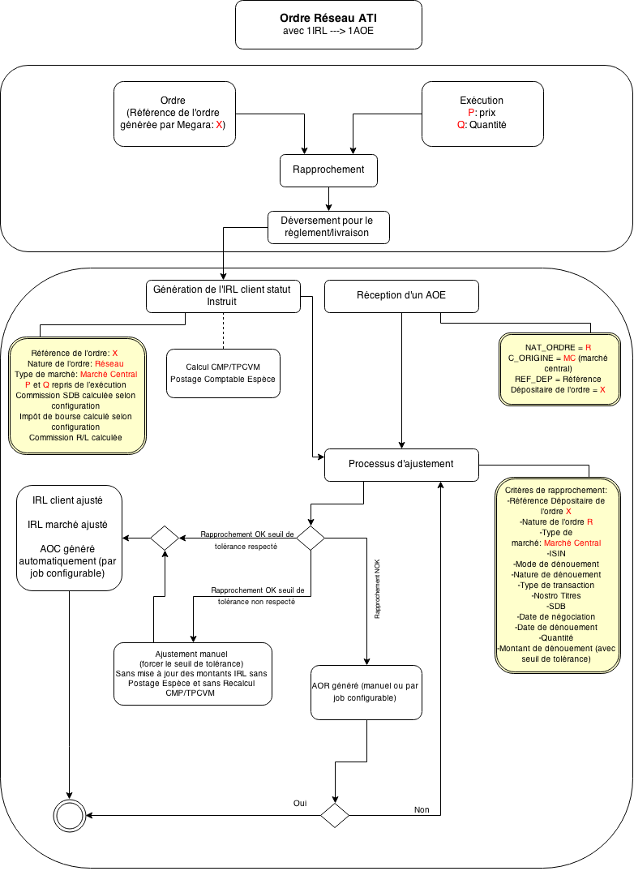

- Les ordres ATI sont crées au niveau du carnet d'ordre MegaTrade. Megara génère automatiquement une référence X unique par ordre. Cette référence servira pour l'ajustement de l'IRL avec l'AOE MaroClear.
- A la réception de l'éxécution, le système lance un déversement dans le règlement livraison pour génèrer une IRL client dans le statut "Instruit".
- Pour les ordre ATI, les commission SDB et impôt de bourse sont calculées par Megara selon des SLA configurées.
- Le postage comptable espèces est généré à la création de l'IRL au statut "Instruit".
- A la réception d'un AOE, le processus de l'ajustement est lancé selon les critères de rapprochement détaillés dans le Tableau Récapitulatif.
- Si le rapprochement est OK, l'IRL client et marché deviennent dans le statut ajusté et un AOC est automatiquement généré vers MaroClear.
- Si le rapprochement est NOK, un AOR est envoyé vers MaroClear (manuellement ou par un job configurable).

Ordre "Réseau" WafaBourse

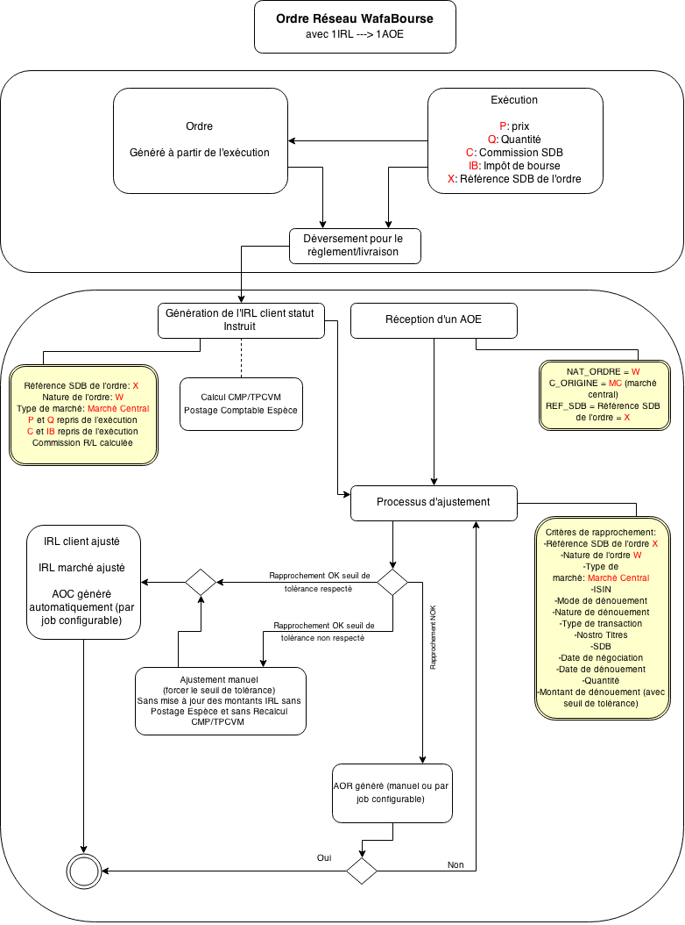

- Les ordres Wafa Bourse ne sont pas communiqués au niveau du carnet d'ordre. Uniquement les exécutions seront transmises vers le module MegaTrade. Megara génère automatiquement un ordre à partir de cette exécution.
- Le système lance un déversement dans le règlement livraison pour génèrer une IRL client dans le statut "Instruit".
- Pour les ordres WafaBourse, les commission SDB et impôt de bourse sont reprises de l'éxécution reçues. La nature de l'ordre est toujours "W" pour les ordres Wafabourse.
- Le postage comptable espèces est généré à la création de l'IRL au statut "Instruit".
- A la réception d'un AOE, le processus de l'ajustement est lancé selon les critères de rapprochement détaillés dans le Tableau Récapitulatif.
- Si le rapprochement est OK, l'IRL client et marché deviennent dans le statut ajusté et un AOC est automatiquement généré vers MaroClear.
- Si le rapprochement est NOK, un AOR est envoyé vers MaroClear (manuellement ou par un job configurable).

Ordre "Réseau"marché primaire, OPV

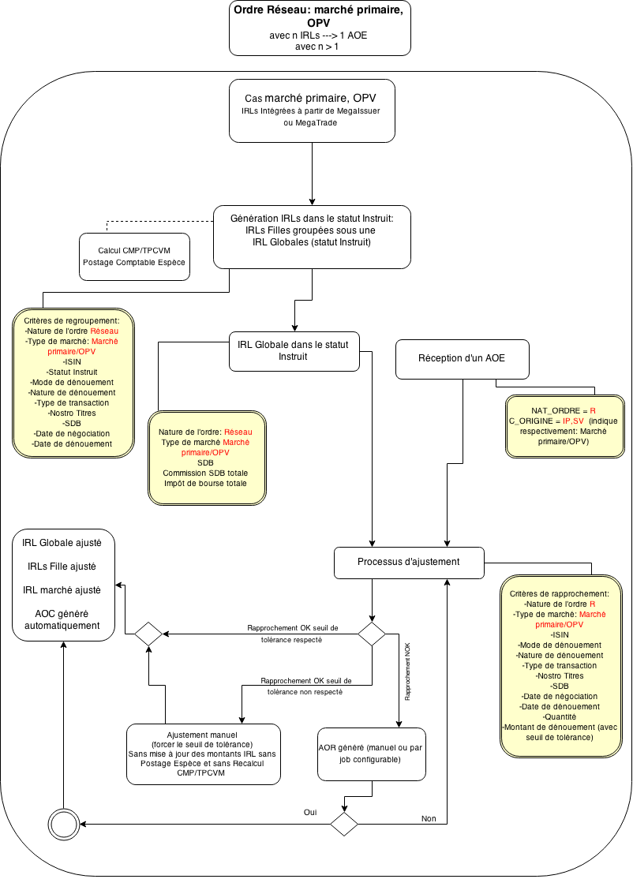

- Le marché primaire et l'offre publique de vente sont traités dans les modules MegaIssueret MegaTrade. [se référer aux différents SFDs pour le détail des processus différents]. Chacun de ces processus aboutit à la création des IRLs client au niveau de MegaCustody.
- Les IRLs client dans le statut "Instruit".
- Le postage comptable espèces est généré à la création des IRLs au statut "Instruit".
- Le système regroupe automatiquement les IRLs client (dites des IRLs Filles) et les rattache à une IRL globale portant sur un compte titre fictif. Les critères de regroupement sont détaillés dans le Tableau Récapitulatif.Les IRLs sont déversées en un seul flux (one shot). Le regroupement manuel des IRLs n'est pas possible. Le dégroupement des IRLs client n'est pas possible.
- A la réception d'un AOE, le processus de l'ajustement est lancé selon les critères de rapprochement détaillés dans le Tableau Récapitulatif.
- Si le rapprochement est OK, l'IRL globale, l'IRL marché, et les IRLs filles deviennent dans le statut ajusté et un AOC est automatiquement généré vers MaroClear.
- Si le rapprochement est NOK, un AOR est envoyé vers MaroClear (manuellement ou par un job configurable).
- NB: Les instructions OPA (offre publique d'achat) et OPR (offre publique de retrait) ne font pas de cette catégorie, puisque les IRLs relatives aux OPA et OPR sont ajustées une à une: pas de groupement d'IRLs client.

Ordre Direct

Les ordre "Direct" sont traités dans MegaCustody pour le règlement livraison sans passer par le carnet. Les ordres "Direct" de AWB peuvent être groupés, d'après leurs traitements, comme suit:
- Ordres "Direct" avec ajustement d'IRL simple.
- Ordres "Direct"avec ajsutement d'IRL globale.

Ordre "Direct" avec ajustement d'IRL simple

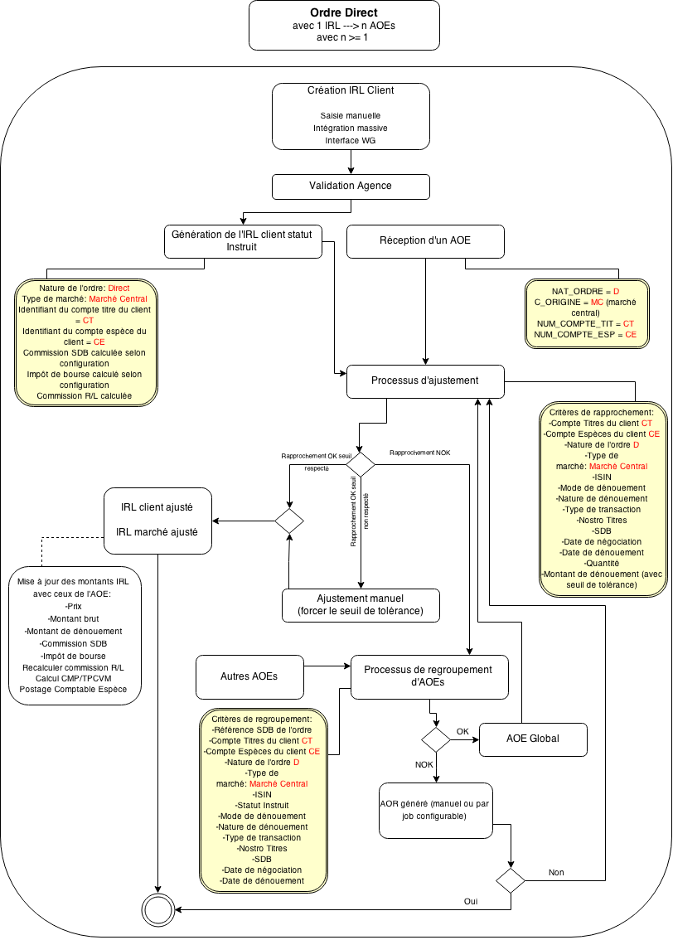

- Les ordres directs peuvent êtres acheminés à travers :
  - Saisie Manuelle
  - Intégration massive avec un fichier Excel (au format obéissant à la structure native du module métier MegaCustody)
  - Interface Wafa Gestion (au format obéissant à la structure native du module métier MegaCustody)
- Les IRLs client dans le statut "Instruit".
- A la réception d'un AOE, le processus de l'ajustement est lancé selon les critères de rapprochement détaillés dans le Tableau Récapitulatif.
- Si le rapprochement est OK, l'IRL client et marché deviennent dans le statut ajusté . Le système recalcule les montants de l'IRL avec ceux reçus de l'AOE et génère un postage comptable espèce.
- Si le rapprochement est NOK, le système lance un processus de regroupement automatique d'AOEs selon les critères de regroupement détaillés dans le Tableau Récapitulatif.
-----> Prévoir la possibilité de détacher manuellement le groupement réalisé par le système (AOE par AOE), et la possibilité de faire un groupement manuel de plusieur AOEs. Le groupement manuel est possible entre les AOEs ayant les même critères suivants:
-Nature de l'ordre D ou O
-Type de marché: Marché Central
-ISIN
-Statut Instruit
-Mode de dénouement
-Nature de dénouement
-Type de transaction
-Nostro Titres
-SDB
-Date de négociation
-Date de dénouement
Pour le regroupement manuel des AOEs, l'utilisateur doit obligatoirement renseigner manuellement pour l'AOE global le "Compte Titres du client" et le "Compte Espèces du client". Ces deux données font partie des critères pour le rapprochement IRL-AOE global (les critères de rapprochement sont détaillés dans le Tableau Récapitulatif).
- Le système relance l'ajustement sur l'AOE global.
- Si l'ajustement est NOK, un AOR sera envoyé vers MaroClear (manuellement ou par un job configurable).

Ordre "Direct" avec ajustement d'IRL globale

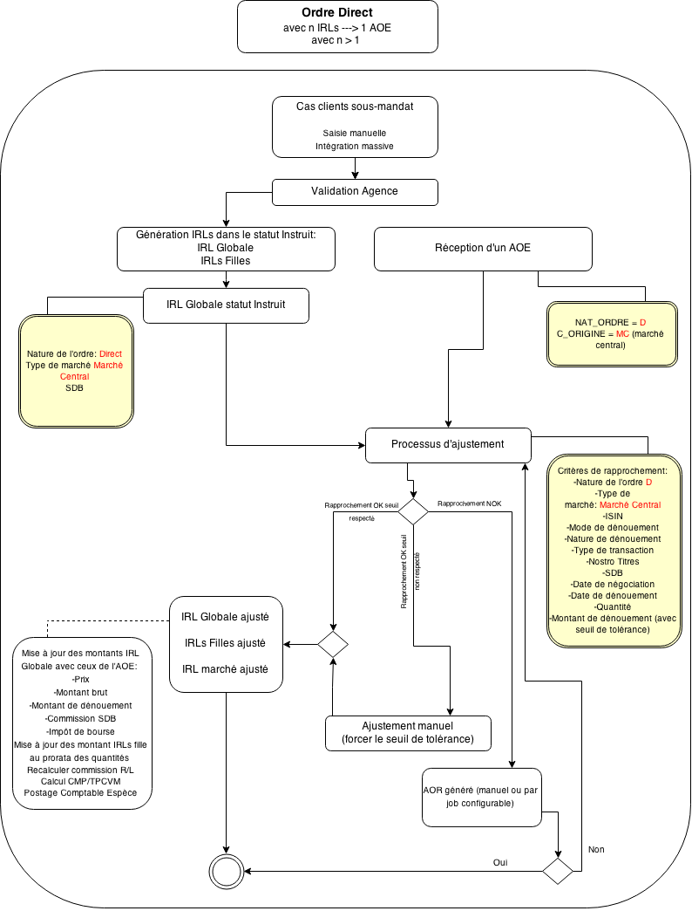

- Les ordres directs avec ajustement d'IRL globale sont relatifs au cas de quelques clients sous mandat. Il peuvent êtres acheminés à travers :
  - Saisie Manuelle
  - Intégration massive avec un fichier Excel (au format obéissant à la structure native du module métier MegaCustody)
- Une IRL globale est créée avec:
  - Une instruction chapeau ou « mère », portant sur un compte titre fictif
  - Une série d’instructions « filles » portant chacune sur un compte titre client
- A la réception d'un AOE, le processus de l'ajustement entre l'IRL globale et l'AOE est lancé selon les critères de rapprochement détaillés dans le Tableau Récapitulatif.
- Si le rapprochement est OK, l'IRL globale, l'IRL marché, et les IRLs filles deviennent dans le statut ajusté et un AOC est automatiquement généré vers MaroClear. Le système recalcule les montants de l'IRL filles avec ceux reçus de l'AOE au prorata des quantité et génère un postage comptable espèce.
- Si le rapprochement est NOK, un AOR est envoyé vers MaroClear (manuellement ou par un job configurable).

Ordre "Direct" avec ajustement d'IRL globale (plusieurs AOEs)

- Il s'agit d'un sous cas d'un Ordre "Direct" avec ajustement d'IRL globale pour clients sous mandat[se référer au § 3.1.2.2.2]. L'IRL globale est dans ce cas face à plusieurs AOEs. Dans ce cas, au processus d'ajustement décrit dans le se référer au § 3.1.2.2.2, s'ajoute le processus de regroupement d'AOEs.

Le Tableau Récapitulatif suivant récapitule les comportements et les critères différents par famille d'ordre de bourse.

Famille d'ordres | Cas de figure d'ajustement | Caractéristiques de l'ordre | Calcul CMP/TPCM et Postage comptable espèce | Critères de regroupement d'IRLs | Critères de regroupement d'AOEs | Critères de rapprochement AOE/IRL | Possibilité de forcer l'ajustement manuellement | AOC et AOR**
Ordre "Réseau" ATI | 1 IRL ---> 1 AOE | -Nature de l'ordre: R  -Type de marché: Marché central  -Référence Megara de l'ordre  -Prix et quantité sur l'exécution | IRL dans le statut "Instruit" | NA | NA | -Référence Dépositaire (Megara) de l'ordre  -Nature de l'ordre R  -Type de marché: Marché Central  -ISIN  -Mode de dénouement  -Nature de dénouement  -Type de transaction  -Nostro Titres  -SDB  -Date de négociation  -Date de dénouement  -Quantité  -Montant de dénouement (avec seuil de tolérance)* | Oui si seuil dépassé (sans recalcule de montants IRL, sans recalcule de CMP/TPCVM, et sans postage espèces) | -AOC: Génération automatique par job (Job de génération AOC Ordre Reseau)  -AOR: Manuel ou Génération automatique par job (Job de génération AOR Ordre Reseau)
Ordre "Réseau" Wafa Bourse | 1 IRL ---> 1 AOE | -Nature de l'ordre: W  -Type de marché: Marché central  -Référence SDB de l'ordre sur l'exécution  -Le prix et la quantité sur l'exécution  -La commission SDB sur l'exécution  -L'impôt de bourse sur l'exécution | IRL dans le statut "Instruit" | NA | NA | -Référence SDB de l'ordre  -Nature de l'ordre W  -Type de marché: Marché Central  -ISIN  -Mode de dénouement  -Nature de dénouement  -Type de transaction  -Nostro Titres  -SDB  -Date de négociation  -Date de dénouement  -Quantité  -Montant de dénouement (avec seuil de tolérance)* | Oui si seuil dépassé (sans recalcule de montants IRL, sans recalcule de CMP/TPCVM, et sans postage espèces) | -AOC: Génération automatique par job (Job de génération AOC Ordre Reseau)  -AOR: Manuel ou Génération automatique par job (Job de génération AOR Ordre Reseau)
Ordre "Réseau" marché primaire, OPV | n IRLs ---> 1 AOE  avec n > 1 | -Nature de l'ordre: R  -Type de marché: Marché central | IRL dans le statut "Instruit" | Groupement Automatique par le système selon:  -Nature de l'ordre Réseau  -Type de marché Marché primaire, OPV  -ISIN  -Statut Instruit  -Mode de dénouement  -Nature de dénouement  -Type de transaction  -Nostro Titres  -SDB  -Date de négociation  -Date de dénouement | NA | -Nature de l'ordre R  -Type de marché: IP,SV  -ISIN  -Mode de dénouement  -Nature de dénouement  -Type de transaction  -Nostro Titres  -SDB  -Date de négociation  -Date de dénouement  -Quantité  -Montant de dénouement (avec seuil de tolérance)* | Oui si seuil dépassé (sans recalcule de montants IRL, sans recalcule de CMP/TPCVM, et sans postage espèces) | -AOC: Génération automatique par job (Job de génération AOC Ordre Reseau)  -AOR: Manuel ou Génération automatique par job (Job de génération AOR Ordre Reseau)
Ordre "Direct" avec ajustement IRL simple | 1 IRL ---> n AOEs avec n >= 1 | Nature de l'ordre: D ou O  Type de marché: Marché central | IRL dans le statut "Ajusté" | NA | -Référence SDB de l'ordre  -Compte Titres du client  -Compte Espèces du client  -Nature de l'ordre D ou O  -Type de marché: Marché Central  -ISIN  -Statut Instruit  -Mode de dénouement  -Nature de dénouement  -Type de transaction  -Nostro Titres  -SDB  -Date de négociation  -Date de dénouement | Compte Titres du client  Compte Espèces du client  -Nature de l'ordre D ou O  -Type de marché: Marché Central  -ISIN  -Mode de dénouement  -Nature de dénouement  -Type de transaction  -Nostro Titres  -SDB  -Date de négociation  -Date de dénouement  -Quantité  -Montant de dénouement (avec seuil de tolérance)* | Oui si seuil dépassé (avec recalcule de montants IRL) | -AOC: Génération automatique par job (Job de génération AOC Ordre Direct)  -AOR: Manuel ou Génération automatique par job (Job de génération AOR Ordre Direct)
Ordre "Direct" avec ajustement IRL globale | n IRLs ---> 1 AOE avec n > 1 | -Nature de l'ordre: D ou O  -Type de marché: Marché central | IRL dans le statut "Ajusté" | Groupement à la création par l'utilisateur | NA | -Nature de l'ordre D ou O  -Type de marché: Marché Central  -ISIN  -Mode de dénouement  -Nature de dénouement  -Type de transaction  -Nostro Titres  -SDB  -Date de négociation  -Date de dénouement  -Quantité  -Montant de dénouement (avec seuil de tolérance)* | Oui si seuil dépassé (avec recalcule de montants IRL) | -AOC: Génération automatique par job (Job de génération AOC Ordre Direct)  -AOR: Manuel ou Génération automatique par job (Job de génération AOR Ordre Direct)
Ordre "Direct" avec ajustement IRL globale (et plusieurs AOEs) | n IRLs ---> m AOEs avec n > 1 et m > 1 | -Nature de l'ordre: D ou O  -Type de marché: Marché central | IRL dans le statut "Ajusté" | Groupement à la création par l'utilisateur | -Référence SDB de l'ordre  -Compte Titres du client  -Compte Espèces du client  -Nature de l'ordre D ou O  -Type de marché: Marché Central  -ISIN  -Statut Instruit  -Mode de dénouement  -Nature de dénouement  -Type de transaction  -Nostro Titres  -SDB  -Date de négociation  -Date de dénouement | -Nature de l'ordre D ou O  -Type de marché: Marché Central  -ISIN  -Mode de dénouement  -Nature de dénouement  -Type de transaction  -Nostro Titres  -SDB  -Date de négociation  -Date de dénouement  -Quantité  -Montant de dénouement (avec seuil de tolérance)* | Oui si seuil dépassé (avec recalcule de montants IRL) | -AOC: Génération automatique par job (Job de génération AOC Ordre Direct)  -AOR: Manuel ou Génération automatique par job (Job de génération AOR Ordre Direct)

*Le seuil de tolérance est un montant configurable par structure commerciale.
**La configuration actuelle des envois par job des AOC/AOR est la suivante:
- Job de génération AOC Ordre Réseau : Lancement Fréquence à 15 minutes (pour pouvoir accepter tout AOE ajusté).
- Job de génération AOR Ordre Réseau : Lancement quotidien à 13h30 (J+2) (pour pouvoir rejeter tout AOE non ajusté au deadline de rejet : 14h (J+2): Il ne faut rejeter que les AO avec date négociation J). L'AOR mentionne le motif de rejet, calculé automatiquement.
- Job de génération AOC Ordre Direct : Lancement Fréquence à 15 minutes (pour pouvoir accepter tout AOE ajusté).
- Job de génération AOR Ordre Direct : Lancement quotidien à 13h30 (J+2) (pour pouvoir rejeter tout AOE non ajusté au deadline de rejet : 14h (J+2): Il ne faut rejeter que les AO avec date négociation J). L'AOR mentionne le motif de rejet, calculé automatiquement.

Processus "OPCVM"

Description générale
Les opérations de souscription rachat d'OPCVM sont traitées au niveau de MaroClear sur la filière Appariement. Leur dénouement se fait au même jour J (date de négociation = date de dénouement).
Il existe deux types d'ordre de souscription/rachat d'OPCVM:
- Les ordres "Réseau".
- Les ordre "Direct".
Pour AWB, tous les ordres "Réseau" et "Direct" passent par MegaTrade avant d'être déversés vers MegaCustody pour le règlement livraison. L'écran de saisie d'IRL OPCVM dans MegaCustody est fourni en standard Megara, pour traiter des cas d'ajustement.
Nous pouvons distinguer quatre scénarios possibles pour les souscriptions/rachats OPCVM:
-Ordre Réseau: Client Déposant et Fond Déposant
-Ordre Direct: Client Déposant et Fond Déposant
-Ordre Direct: Client Déposant et Fond Non-Déposant
-Ordre Direct: Client Non-Déposant et Fond Déposant

Description détaillée

Création d'une IRL
Une fois déversé dans MegaCustody, un ordre génère une IRL client simple portant sur un seul compte titre. Pas de IRL globale pour les opérations OPCVM.
Les IRLs sont crées automatiquement au niveau de MegaCustody à partir des ordres exécuté de MegaTrade (se référer au module MegaTrade pour la gestion des ordre OPCVM):
A la création, le système reprend la référence de l'ordre du module MegaTrade (Référence principale) et génère automatiquement une deuxième référence (Référence de l'application) respectant le format suivant:
CU+113+Séquence 9
Le tableau suivant décrit les différents champs pour la création d'une IRL de souscription rachat d'OPCVM:

Champ | Définition | Caractéristiques
Référence client | Référence externe si disponible. Champ libre à la saisie. Sujet à un contrôle applicatif d’unicité. | Optionnel
Type de transaction | RVP (achat contre paiement)/DVP (ventre contre paiement)/RF (réception sans paiement)/ DF (livraison sans paiement). | Obligatoire
Actif | le code ISIN du titre retenu comme identifiant unique de la valeur. Seules les titres OPCVM sont affichés dans l’écran de recherche. | Obligatoire
Devise de dénouement | Déduite depuis la valeur objet de l’instruction. | Obligatoire
Quantité | Quantité de titres. | Obligatoire
Type de quantité | Donnée déterminant le type de la quantité. « UNIT » pour les valeurs locale. | Obligatoire
Client | Le client détenteur du portefeuille. | Obligatoire
Compte titres client | C’est le compte titres sur lequel sera dénouée l’opération. | Obligatoire
Compte espèces client | C'est le compte rattaché au compte titre, déduit selon la devise de dénouement de l’instruction. | Obligatoire
Devise de compte espèce | Devise de compte espèce déduit automatiquement. | Obligatoire
Place de dénouement | Champ déduit à partir du titre. MaroClear pour les opération locale de souscription rachat. | Obligatoire
Dépositaire | Dépositaire central pour les valeurs locales. | Obligatoire
Compte nostro titres | Il s’agit du compte Nostro de l'affilié ouvert auprès du dépositaire central par type d’avoir. | Obligatoire
Compte nostro espèces | Il s’agit du compte Nostro de l'affilié auprès de la BAM. | Obligatoire
Contrepartie | Correspond au dépositaire du fond. | Obligatoire
Bénéficiaire | Correspond au fond en tant qu'institution. | Obligatoire
Compte titre du bénéficiaire | Correspond au compte titres passif de l'OPCVM | Obligatoire si le fond est déposé chez AWB
Date de négociation | Date d’exécution. | Obligatoire
Date valeur | Date déduite à partir de la date de négociation et calculée à partir d’un SLA date valeur en fonction du type d’opération et du type de clients.  Elle est communiquée dans le flux financier vers le système bancaire et correspond à la date valeur du crédit ou du débit effectif sur le compte espèces. | Obligatoire
Date de dénouement | Date de Dénouement théorique : déduite par le système moyennant la configuration de la SLA  fenêtre de dénouement. Par défaut, elle est égale à J. | Obligatoire
Prix | Prix de négociation à l’opération (valeur liquidative) fourni ou calculable, si non fourni, à partir de la quantité et du montant brut. Peut être provisoire ou définitive. | Obligatoire
Type de VL | VL provisoire ou définitive. | Obligatoire
Type de souscription ou de rachat | En montant ou En Quantité | Obligatoire
Montants et commission
Droit d'entrée ou de sortie | Montant brut x (pourcentage des DE) (TVA sur DES = 0) (si RVP)  Montant brut x (pourcentage des DS) (TVA sur DES = 0) (si DVP)  (Avec la possibilité pour l'utilisateur de modifier la valeur retournée par le système à la création manuelle) | Obligatoire
TVA sur droit d'entrée ou de sortie | TVA = 0 | Obligatoire
Droit d'entrée ou de sortie TTC | Droit d'entrée ou de sortie (puisque TVA = 0) | Obligatoire
Commission Réseau Placeurs | Frais de commission réseau placeurs:  -Reprise de MegaTrade (pour les IRLs déversées dans MegaCustody de MegTrade)  -Calculée selon une SLA avec possibilité de modification à la saisie (pour la saisie sur MegaCustody) | Obligatoire
TVA sur Commission Réseau placeurs | TVA sur Commission Réseau placeurs | Obligatoire
Commission Réseau placeurs TTC | Commission Réseau placeurs TTC. | Obligatoire
Frais RL | Frais de règlement livraison. Calculée selon une SLA avec possibilité de modification à la saisie. | Obligatoire
TVA sur frais RL | TVA sur Frais de règlement livraison. | Obligatoire
Frais RL TTC | Frais de règlement livraison TTC. | Obligatoire
Montant brut | Prix X Quantité | Obligatoire
Montant de dénouement | Montant brut + DE (si achat)  Montant brut - DS (si vente) | Obligatoire
Montant net | Montant de dénouement + Commission RL à l'opération TTC + Commission Réseau placeurs TTC (si RVP)  Montant de dénouement - Commission RL à l'opération TTC - Commission Réseau placeurs TTC - TPCVM (si DVP) | Obligatoire
Autres informations
Ne pas envoyer de notification MaroClear | Permet de bloquer l'envoi d'un swift vers le dépositaire central, si l'IRL est sensée générer un swift. | Optionnel
Département du marché | Valeurs possibles: Primaire, Secondaire. Valeur par défaut « Secondaire » | Obligatoire
Structure du marché | Valeur possibles: Marché Central, Marché de Bloc, Marché Primaire, Offre Publique d’Achat, Offre Publique de Retrait, Offre Publique de Vente. Valeur par défaut: « marché central ». | Obligatoire
Type du marché | M ou HM (marché ou hors marché). Valeur par défaut: « M ». | Obligatoire
Origine Collecteur | Valeurs possibles: "SDG", "WB", et "RA" (valeur par défaut "RA".  Valeur du champ reprise de MegaTrade (pour les IRLs déversées dans MegaCustody de MegaTrade) ou saisie manuellement par l'utilisateur (pour la saisies manuelle dans MegaCustody). Ce champ est sans le moindre impact sur le processus. | Obligatoire
Commentaire | Champ libre de saisie | Optionnel

Contrôle règles métier
A la création de l'IRL, le système applique une liste de contrôles applicatifs de règle métier. Si les règles ne sont pas respectées, le système génère l'IRL dans un statut "Incomplet" avec le (ou les) message(s) d'erreur (voir liste ci-dessous). L'utilisateur peut "réparer" son instruction et la recycler ou rejeter L'IRL manuellement.
Message d'erreur
Le client n'est pas éligible pour cette transaction
Quantité: Le maximum de décimales autorisées: 0 pour les SICAV/ 3 pour les FCP
« Un client ND ne peut instruire que des RF/DF »
Le Compte titres du bénéficiaire est non saisi.
Le Compte titres du client n'est pas actif
Compte titre ne correspond pas au client saisi
Le compte Cash n'est pas éligible au compte titres
La quantité ne doit pas être négative
La valeur doit être un fond.
Le dépositaire n'est pas éligible à la place de dénouement
La devise de dénouement est différente de celle associée à l'instrument financier
Le montant brut ne doit pas être négatif
Le montant des frais de RL ne doit pas être négatif
Le montant net ne doit pas être négatif
La place de dénouement est différente de celle associée au titre
La date de dénouement ne peut pas dépasser la fenêtre de dénouement
La devise du compte espèces est différente de celle de dénouement
La date de négociation est un jour férié
La date de négociation doit être inférieure ou égale à la date du jour
La date de négociation doit être inférieure à celle de dénouement
Le compte titres client est non saisi
Le compte espèces client est non saisi
La contrepartie est non saisie
La quantité est non saisie
La place de dénouement est non saisie
Le compte nostro titres est non saisi
L'instrument financier est non saisi
La chaîne de dénouement est non saisie
Le montant de dénouement ne doit pas être égal à zéro pour les transactions contre paiement.
Type de transaction n'est pas saisi
Le bénéficiaire n'est pas saisi.
Chaîne de dénouement: Place de dénouement n'est pas saisie
Chaîne de dénouement: Agent Livreur n'est pas saisi
Chaîne de dénouement: Agent Receveur n'est pas saisi
Type de quantité incorrect
Le Client est affecté à la Blacklist
Référence Client doit être unique par client, par date et par type de transaction
La date de dénouement est un jour férié

Contrôles provisions
-Contrôle provision titres: Pour les opération de vente ferme, le système applique un contrôle sur la disponibilité des titres sur la base de la
«Position disponible = Position dénouée - Ventes».
Ventes comprennent :
-Ventes « Validés » en attente d’exécution sur le carnet d’ordres (MegaTrade)
-Ventes « Exécutés » sur le carnet d’ordres (MegaTrade)
- Ventes « Instruits » (MegaCustody)
- Ventes « Appariés » (MegaCustody)
Le système lance le contrôle provision titres à différentes étapes du cycle de vie de l'instruction: à l'instruction, à l'appariement au dénouement avec le même contexte : «Position disponible ».

Génération de l'IRL client et postage des flux: mouvement titres, espèces, CGC
Une fois tous les contrôles sont vérifiés, le système génère un mouvement titres client dans un statut "Instruit". Le mouvement évolue selon l'évolution du cycle de vie de l'IRL.
Statut IRL client | Statut mouvement titres
Incomplet | N/A
Instruit En attente de validation | N/A
Instruit Défaut de provision titres | N/A
Instruit | "Instruit"
Apparié | "Apparié"
Dénoué | "Impacté"
Rejeté | N/A si l'IRL rejetée avant la création du mouvement, "Rejeté" sinon.
Annulé | N/A si l'IRL annulée avant la création du mouvement, "Annulé" sinon.

Génération de l'IRL Mirroir: IRL Fond
Une fois l'IRL client généré, et s'il s'agit d'une souscription ou rachat dans un OPCVM déposé chez AWB, le système crée l'IRL Fond à partir des données de l'IRL client en inversant les rôles du client et du bénéficiaire:
Si la référence "Client" de l'IRL client est renseignée, l'IRL miroir aura cette même référence avec l'ajout de la lettre M. (exemple: référence client de l'IRL client = AAA-----> référence client de l'IRL fond = AAAM).Si la référence "Client" n'est pas renseignée, la référence client de l'IRL client sera non renseignée.

Champ | IRL Client | IRL Fond
Type de transaction | RVP - DVP | Sens inverse de l'IRL client: DVP - RVP
Client | Client souscripteur ou racheteur | Le client OPCVM
Compte titres | Compte titres du client | Compte passif du client OPCVM
Compte espèces | Compte espèces du client | Compte espèces du client OPCVM
Nostro titres | Nostro avoirs clientèle, ou avoirs propres, ou Nostro fictif pour client ND | Nostro centralisateur
Contrepartie | AWB | AWB
Bénéficiaire | Le client OPCVM | Client souscripteur ou racheteur
Compte titres bénéficiaire | Compte passif du client OPCVM | Compte titres du client
Montant brut | Quantité x VL | Quantité x VL
DES: Droit d'entrée ou de sortie (DE ou DS) | Montant brut x (pourcentage des DE) (TVA sur DES = 0) (si RVP)  Montant brut x (pourcentage des DS) (TVA sur DES = 0) (si DVP) | DES déduits de l'IRL client
Commission RL | RL selon configuration | RL = 0
Montant de dénouement | Montant brut + DE (si RVP)  Montant brut - DS (si DVP) | Montant de dénouement déduit de l'IRL client
Montant net client | Montant de dénouement + Commission RL (si RVP)  Montant de dénouement - Commission RL - TPCVM (si DVP) | Montant brut - DE (si RVP)  Montant brut + DS (si DVP)

Génération de l'IRL marché et postage des flux: mouvement titres marché et notification MaroClear
Pour chaque IRL (client et fond) générée, une IRL marché est créée pour suivre les flux et mouvements marché (mouvement titres nostro, swift si applicable). Ci-après l'évolution du statut du mouvement titres marché (nostro) avec l'évolution de l'IRL marché.
Statut IRL marché | Statut mouvement titres
Instruit | "Instruit"
Apparié | "Apparié"
Dénoué | "Impacté"
Rejeté | "Rejeté"
Annulé | "Annulé"

Dénouement des IRLs et Réception de la VLd et gestion des soultes

Cas1: Ordre Réseau: Client Déposant et Fond Déposant
- Les IRLs ne sont déversées dans MegaCustody qu'à la réception de le VL définitive.
- Aucun Swift n'est généré vers MaroClear (ni pour l'IRL jambe client ni pour l'IRL jambe Fond).
- L'appariement est lancé manuellement ou par job configuré (Appariement des IRLs (jambe client déposant et jambe fond déposant) de la journée.
- Le dénouement est lancé manuellement ou par job configuré (Dénouement des IRLs (jambe client déposant et jambe fond déposant) de la journée: Dénouement titre (marché et client) et postage espèce client.
- A J+N, l'utilisateur effectue une régularisation de la position des nostros titre (Avoir et Centralisateur)sur le terminal MaroClear.

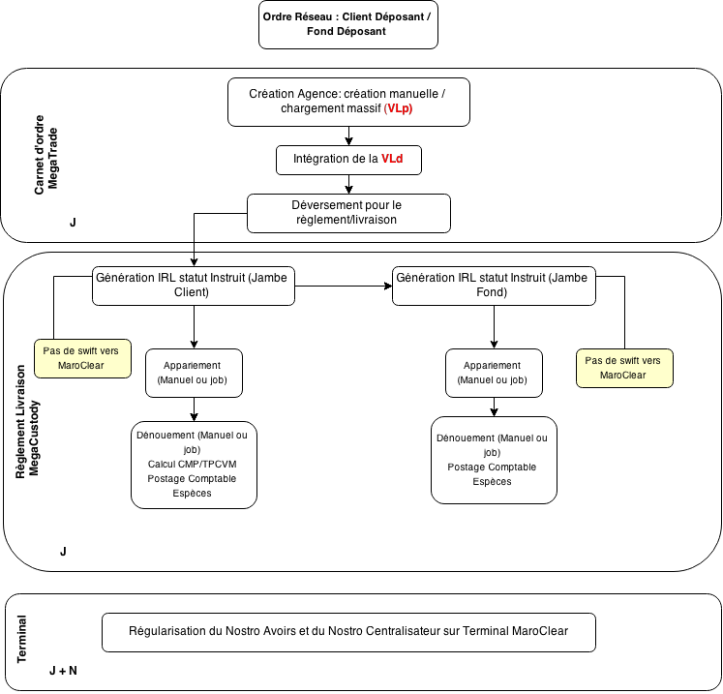

Cas2: Ordre Direct: Client Déposant et Fond Déposant
- Les IRLs ne sont déversées dans MegaCustody qu'à la réception de le VL définitive.
- Aucun Swift n'est généré vers MaroClear (ni pour l'IRL jambe client ni pour l'IRL jambe Fond).
- L'appariement est lancé manuellement ou par job configuré (Appariement des IRLs (jambe client déposant et jambe fond déposant) de la journée.
- Le dénouement est lancé manuellement ou par job configuré (Dénouement des IRLs (jambe client déposant et jambe fond déposant) de la journée: Dénouement titre (marché et client) et postage espèce client.
- A J+N, l'utilisateur effectue une régularisation de la position des nostros titre (Avoir et Centralisateur) sur le terminal MaroClear.
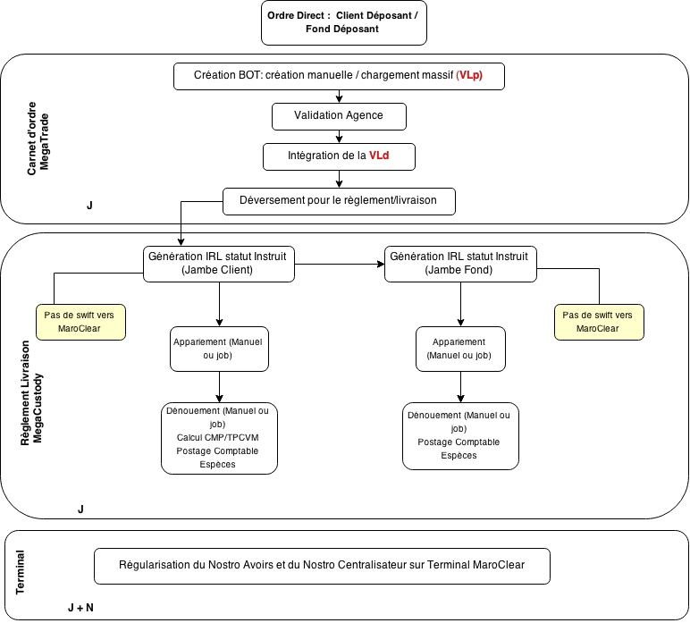

Cas3: Ordre Direct: Client Déposant et Fond Non-Déposant
- Les IRLs sont déversées dans MegaCustody avec une VL provisoire.
- Un Swift MT54X est généré vers MaroClear pour chaque IRL dans le statut Instruit.
- L'appariement est exécuté à la réception du MT548.
- A la réception du MT54Y, le système effectue le dénouement titres côté marché uniquement.
- Une fois la VL définitive est disponible, l'utilisateur est face à l'un de deux scénarios:
  - VLd=VLp: L'utilisateur lance le dénouement de son IRL côté client : Postage titres, espèce et CMP/TPCVM.
  - VLd<>VLP:
    - Le système met à jour la VL et recalcule automatiquement les montants et les commissions en figeant les quantités initiales (indépendamment que la sous/rachat soit "En montant" ou "En quantité").
    - Une fois mise à jour, l'IRL est en attente de la validation de l'utilisateur. Ce dernier pourra soit valider la mise à jour du système, soit agir manuellement sur les données (VL, Montants, Commissions, et Quantités).
    - L'utilisateur lance alors le dénouement de son IRL côté client: Postage titres, espèce et CMP/TPCVM. Le système dégage les soultes par IRL (avec (Soulte titres = Quantité définitive - Quantité initiale) et (Soultes espèces = Montant de dénouement définitif - Montant de dénouement initial)).

- A J+N, l'utilisateur effectue une régularisation de la position des nostros titre (Avoir) sur le terminal MaroClear.
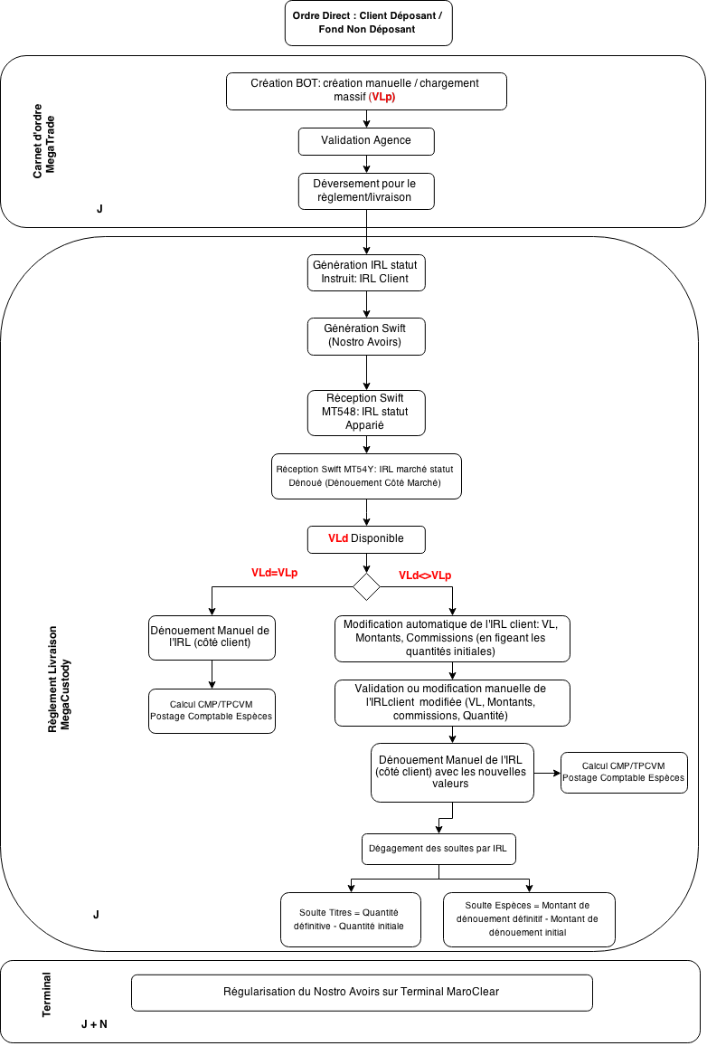

Cas4: Ordre Direct: Client Non-Déposant et Fond Déposant
- Les IRLs sont déversées dans MegaCustody avec une VL provisoire.
- Un Swift MT54X est généré vers MaroClear pour chaque IRL jambe Fond dans le statut Instruit.
- L'appariement est exécuté à la réception du MT548 pour l'IRL jambe Fond. Il est exécuté manuellement pour l'IRL jambe Client Non-Déposant.
- Le dénouement est exécuté à la réception du MT54Y pour l'IRL jambe Fond. Il est exécuté manuellement pour l'IRL jambe Client Non-Déposant. Le dénouement de chaque jambe impactent soncôté titres marché uniquement; pas d'impact côté client.
- Une fois la VL définitive est disponible, l'utilisateur est face à l'un de deux scénarios:
  - VLd=VLp: L'utilisateur lance le dénouement de son IRL côté client (pour chacune des deux jambes): Postage titres, espèce et CMP/TPCVM.
  - VLd<>VLP:
    - Le système met à jour la VL et recalcule automatiquement les montants et les commissions en figeant les quantités initiales (indépendamment que la sous/rachat soit "En montant" ou "En quantité") de l'IRL Client Non-Déposant et de l'IRL Fond Déposant.
    - Une fois mise à jour, l'IRL est en attente de la validation de l'utilisateur. Ce dernier pourra soit valider la mise à jour du système, soit agir manuellement sur les données de la jambe Client ND (VL, Montants, Commissions, et Quantités).
    - La validation (ou la mise à jour) de l'utilisateur sur l'IRL Client ND lance la mise à jour automatique de l'IRL Fond Déposant .
    - L'utilisateur lance alors le dénouement de son IRL côté client (Jambe Client ND et Jambe Fond): Postage titres, espèce et CMP/TPCVM. Le système dégage les soultes par IRL (avec (Soulte titres = Quantité définitive - Quantité initiale) et (Soultes espèces = Montant de dénouement définitif - Montant de dénouement initial)).
- A J+N, l'utilisateur effectue une régularisation de la position des nostros titre (Centralisateur) sur le terminal MaroClear.

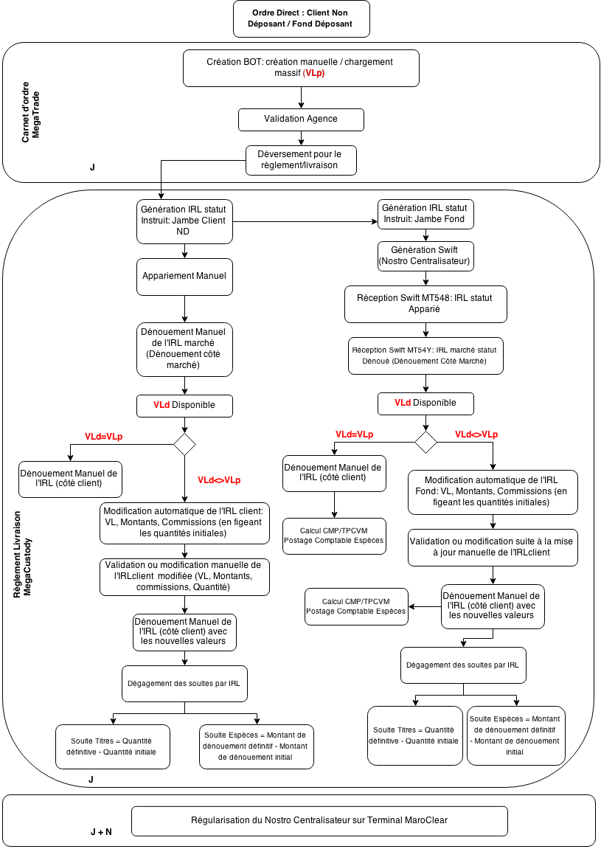

Cas d'une VL erronée [GAP NON RETENU]
Il arrive après le dénouement des souscription/rachat d'une journée J et la clôture de cette dernière, que la VL soit rectifiée.
Le système prévoit la possibilité de:
- Faire un rollback sur tous les postages espèces des IRLs de sous/rachat de la journée en question en inversant les postages comptables espèces (Pas de rollback sur le dénouement titres).
- Recalculer les montants et les commissions, de l'ensemble des IRLs de la journée, en figeant les quantités indépendamment que la sous/rachat soit "En montant" ou "En quantité" et en ré-impactant le CMP/TPCVM. Et relancer l'impact (avec un nouveau postage comptable) automatiquement.
- Aucun envoi de swift vers MaroClear.
- Prévoir deux envois de notification (TRAJEM) pour le client: une première d'annulation et une deuxième de postage avec bonne VL.

Les opérations OPCVM Aller-Retour
Les opérations OPCVM d'Aller retour sont générées à partir de MegaTrade[Se référer au SFD MegaTrade].
Leur impact dans MegaCustody et le cycle de vie est identique au traitement de toute IRL OPCVM avec les caractéristiques suivantes:
- Faire le contrôle provisions titre sur la vente à toute les étapes du cycle de vie de l'IRL: Instruction, Appariement, et Dénouement à l'identique de toutes opération de rachat
- Faire le postage CMP/TPCVM à l'identique de toutes opération de sous rachat selon l'ordre chronologique de dénouement des IRLs.

- Ces IRLs sont exonérées des droits d'entrée et de sortie.
- La VL des opérations Aller/Retour est définitive.
- Le cas décrit dans le §3.2.2.8 [Cas d'une VL erronée] ne doit pas impacter les Aller/Retour [Cas d'une VL erronée : GAP NON RETENU].
----> Ajout d'un flag au niveau de l'IRL OPCVM indiquant "Aller/Retour", ce flag permet d'identifier l'IRL en tant qu'opération d'Aller Retour.
Chaque IRL de l'opération Aller/Retour suivra son cycle de vie indépendamment de l'autre.
L'écran de saisie des IRL OPCVM affichera le flag Aller/Retour, pour une possible création manuelle. L'utilisateur crée manuellement deux IRLs (achat et vente) en cochant ce flag.

Souscription par apport de titres
La souscription par apport de titres est un processus composé de deux sous-processus:
- La jambe d'apport de titres réalisé par une IRL de transfert de titre
- La jambe de souscription dans le fond réalisé par une IRL de réception sans paiement
Caractéristiques de la jambe apport de titres:
- Le titre en apport est un titre marocain qui peut être coté ou non coté et les natures d'actif obligations, actions, OPCVMs, droits, et TCNs sont toutes éligibles.
- Pour un OPCVM apporté, on n'applique pas de droits d'entrée/sortie.
- Prévoir les besoins relatifs à un transfert direct (paragraphe 3.4.2.1.3 Besoins propres aux transferts directs) :
  - le calcul de l'impôt de bourse: l'impôt est chargée sur les deux jambes livraison et réception (Client et OPCVM)--->(c'est une exception par rapport à ce qui est décrit paragraphe 3.4.2.1.3 Besoins propres aux transferts directs ou l'impôt est appliquée sur une seule jambe);
  - le calcul des commission RL (RL = 0 pour ce cas);
  - la tenue de registre; et
  - la déclaration des transferts. [Déclaration de transfert et Déclaration apport de titres: GAP NON RETENU]
- Le prix de l'apport est un prix inséré par l'utilisateur, le prix n'est pas disponible dans Megara.
- Le système simule le "montant de cession" pour l'apport: (Prix X Quantité Apportée - impôt de bourse). Sur cette valeur le système dégage la TPCVM du client si applicable.
- Le montant net de l'apport (Prix X Quantité Apportée - impôt de bourse - TPCVM) correspond au montant de la souscription pour la ligne apportée.
- Le système simule le "montant net de l'apport" par ligne apportée et le "montant GLOBAL net de l'apport" qui représente la somme des "montants nets de l'apport" de toutes les lignes apportées. Le montant GLOBAL net de l'apport servira en tant que montant global de la souscription.
- Le postage comptable espèce se fait IRL par IRL pour les lignes apportées pour le client souscripteur (impôt de bourse et TPCVM) et IRL par IRL pour les lignes reçues en apport pour le client OPCVM (impôt de bourse).

Caractéristiques de la jambe souscription:
- Le montant net de l'apport (Prix X Quantité Apportée - impôt de bourse - TPCVM)servira en tant que montant de la souscription. Il s'agit d'une souscription "En montant"
- La VL est connue et définitive
- Le cas décrit dans le §3.2.2.8 [Cas d'une VL erronée] ne doit pas impacter les souscription par apport de titre. [Cas d'une VL erronée : GAP NON RETENU].
- Pas de droit d'entrée
- Aucun postage comptable espèces ni pour le client souscripteur ni pour le client OPCVM.
- L'utilisateur pourra renseigner manuellement dans le champ commentaire de son IRL un commentaire indiquant qu'il s'agit d'une IRL d'apport de titre.

NB:
-L'apport de titres peut être effectué par un client déposant (sur un fond déposé ou un fond non déposé) ou un client non déposant (sur un fond déposé).
-Les IRLs relatives à une opération de titres doivent avoir une référence (référence client) unique qui permet de les retracer.

Processus "GRE A GRE"

Description générale
Les opérations de gré à gré permettent de procéder , par accord bilatéral, à une livraison de titres contre paiement d’espèces ou sans paiement. Elles sont traitées chez MaroClear au niveau de la filière Appariement. Elles comportent:
- Achats et ventes Fermes
- Mises et prises en pension
- Prêt/Emprunt

Description générale

Achat et ventes fermes
Nous distinguons deux types de dénouement d'opérations d'achat ventes fermes (opérations OTC):
- Opérations avec dénouement interne: Ce sont les achats/ventes entre deux clients de AWB ayant la même masse de ségrégation; c'est à dire sans changement de catégorie d'avoir. L'opération ne suscite aucune écriture chez MaroClear. Un appariement en interne doit être opéré automatiquement par le système pour vérifier que les termes de l'IRL cédant et de l'IRL cessionnaire sont conformes.
- Opération avec dénouement MaroClear: Ce sont les opérations traitées au niveau de la filière Appariement de Maroclear, elle concernent:
  - Soit les achats/ventes entre deux clients de AWB ayant deux masses de ségrégation différentes.
  - Soit les achats/ventes avec une contrepartie différente d'AWB.
Le dénouement de toutes les opérations achats/ventes fermes se fait au même jour J (date de négociation = date de dénouement).

Création d'une IRL
Les IRLs sont créées au niveau de MegaCustody à travers les moyens suivants:
- Saisie manuelle
- Intégration (manuelle ou automatique à partir d'une interface) massive avec un fichier Excel (au format obéissant à la structure native du module métier MegaCustody)
- En cible Swift (avec format Swift natif Megara).
A la création, le système génère automatiquement la référence de l'IRL respectant le format suivant:
CU+113+Séquence 9
Le tableau suivant décrit les différents champs pour la création d'une IRL OTC:
Champ | Définition | Caractéristiques
Référence client | Référence externe si disponible. Champ libre à la saisie. Sujet à un contrôle applicatif d’unicité. | Optionnel
Type de transaction | RVP (achat contre paiement) et DVP (ventre contre paiement) . | Obligatoire
Actif | le code ISIN du titre retenu comme identifiant unique de la valeur. Seules les valeurs non cotées sont affichées dans l’écran de recherche. | Obligatoire
Devise de dénouement | Déduite depuis la valeur objet de l’instruction. | Obligatoire
Quantité | Quantité de titres. | Obligatoire
Type de quantité | Donnée déterminant le type de la quantité. « UNIT » pour les valeurs locale. | Obligatoire
Client | Le client détenteur du portefeuille. | Obligatoire
Compte titres client | C’est le compte titres sur lequel sera dénouée l’opération. | Obligatoire
Compte espèces client | C'est le compte rattaché au compte titre, déduit selon la devise de dénouement de l’instruction. | Obligatoire
Devise de compte espèce | Devise de compte espèce déduit automatiquement. | Obligatoire
Place de dénouement | Champ déduit à partir du titre. | Obligatoire
Dépositaire | Dépositaire central pour les valeurs locales. | Obligatoire
Compte nostro titres | Il s’agit du compte Nostro de l'affilié ouvert auprès du dépositaire central par type d’avoir. | Obligatoire
Compte nostro espèces | Il s’agit du compte Nostro de l'affilié auprès de la BAM. | Obligatoire
Contrepartie | Correspond au dépositaire du bénéficiaire. | Obligatoire
Bénéficiaire | Le client du dépositaire contrepartie. Doit être déclaré dans le référentiel comme étant contrepartie ou client (si la contrepartie est AWB). | Obligatoire
Compte titre du bénéficiaire | Correspond au compte titres du bénéficiaire si ce dernier est client de AWB. | Obligatoire si le bénéficiaire est client de AWB
Date de négociation | Date d’exécution. | Obligatoire
Date valeur | Date déduite à partir de la date de négociation et calculée à partir d’un SLA date valeur en fonction du type d’opération et du type de clients. (Date Négo = Date valeur).  Elle est communiquée dans le flux financier vers le système bancaire et correspond à la date valeur du crédit ou du débit effectif sur le compte espèces. | Obligatoire
Date de dénouement | Date de Dénouement théorique : déduite par le système moyennant la configuration de la SLA  fenêtre de dénouement. Par défaut, elle est égale à J. | Obligatoire
Prix | Prix de négociation à l’opération (cours) fourni ou calculable, si non fourni, à partir de la quantité et du montant brut.  Le prix est exprimé en montant pour toute nature de titre (aucun prix de titre exprimé en pourcentage par rapport à la valeur nominale). [GAP NON RETENU] | Obligatoire
Intérêts courus | Calculés pour les titres de créance (en fonction de la date de négociation). | Optionnel
Montants et commission
Frais RL | Frais de règlement livraison. Calculée selon une SLA avec possibilité de modification à la saisie. | Obligatoire
TVA sur frais RL | TVA sur Frais de règlement livraison. | Obligatoire
Frais RL TTC | Frais de règlement livraison TTC. | Obligatoire
Montant brut | Prix X Quantité | Obligatoire
Montant de dénouement | Pour les ventes : Montant brut  Pour les achats : Montant brut | Obligatoire
Montant net | Montant de dénouement + Commission RL à l'opération (si RVP)  Montant de dénouement - Commission RL à l'opération - TPCVM (si DVP) | Obligatoire
Autres informations
Ne pas envoyer de notification MaroClear | Permet de bloquer l'envoi d'un swift vers le dépositaire central, si l'IRL est sensée générer un swift. | Obligatoire
Taux négocié | Valeur insérée par l'utilisateur si le titre est un bon de trésor. A reporter dans la déclaration BAM. | Obligatoire pour les bons de trésor
Département du marché | Valeurs possibles: Primaire, Secondaire. Valeur par défaut « Secondaire » | Obligatoire
Structure du marché | Valeur possibles: Marché Central, Marché de Bloc, Marché Primaire, Offre Publique d’Achat, Offre Publique de Retrait, Offre Publique de Vente. Valeur par défaut: « marché central ». | Obligatoire
Type du marché | M ou HM (marché ou hors marché). Valeur par défaut: « M ». | Obligatoire
Commentaire | Champ libre de saisie | Obligatoire

Contrôle règles métier
A la création de l'IRL, le système applique une liste de contrôles applicatifs de règle métier. Si les règles ne sont pas respectées, le système génère l'IRL dans un statut "Incomplet" avec le (ou les) message(s) d'erreur (voir liste ci-dessous). L'utilisateur peut "réparer" son instruction et la recycler ou rejeter L'IRL manuellement.
Message d'erreur
Le client n'est pas éligible pour cette transaction
La valeur négociée est un bon de trésor et le taux négocié n'est pas saisi.
Le Compte titres du client n'est pas actif
Compte titre ne correspond pas au client saisi
La Contrepartie n'est pas un dépositaire.
Le compte Cash n'est pas éligible au compte titres
La quantité ne doit pas être négative
Le dépositaire n'est pas éligible à la place de dénouement
La valeur négociée n'est pas éligible à la filière gré à gré
La devise de dénouement est différente de celle associée à l'instrument financier
Le montant brut ne doit pas être négatif
Le montant des frais de RL ne doit pas être négatif
Le montant net ne doit pas être négatif
La place de dénouement est différente de celle associée au titre
La date de dénouement ne peut pas dépasser la fenêtre de dénouement
La devise du compte espèces est différente de celle de dénouement
La date de négociation est un jour férié
La date de négociation doit être inférieure ou égale à la date du jour
La date de négociation doit être inférieure à celle de dénouement
Le compte titres client est non saisi
Le compte espèces client est non saisi
La contrepartie est non saisie
La quantité est non saisie
La place de dénouement est non saisie
Le compte nostro titres est non saisi
L'instrument financier est non saisi
La chaîne de dénouement est non saisie
Type de transaction n'est pas saisi
Le bénéficiaire n'est pas saisi.
Chaîne de dénouement: Place de dénouement n'est pas saisie
Chaîne de dénouement: Agent Livreur n'est pas saisi
Chaîne de dénouement: Agent Receveur n'est pas saisi
Type de quantité incorrect
Le Client est affecté à la Blacklist
Référence Client doit être unique par client, par date et par type de transaction
La date de dénouement est un jour férié

Contrôles provisions
-Contrôle provision titres: Pour les opération de vente ferme, le système applique un contrôle sur la disponibilité des titres sur la base de la
«Position disponible = Position dénouée - Ventes».
Ventes comprennent :
- Ventes « Instruits » (MegaCustody)
- Ventes « Appariés » (MegaCustody)
Le système lance le contrôle provision titres à différentes étapes du cycle de vie de l'instruction: à l'instruction, à l'appariement au dénouement avec le même contexte : «Position disponible ».

Génération de l'IRL client et postage des flux: mouvement titres, espèces, CGC
Une fois tous les contrôles sont vérifiés, le système génère un mouvement titres client dans un statut "Instruit". Le mouvement évolue selon l'évolution du cycle de vie de l'IRL.

Statut IRL |  | Statut mouvement titres
Dénouement Interne | Dénouement MaroClear
Incomplet | Incomplet | N/A
Instruit En attente de validation | Instruit En attente de validation | N/A
Instruit Défaut de provision titres | Instruit Défaut de provision titres | N/A
Instruit En attente instruction contrepartie | Instruit | "Instruit"
Apparié | Apparié | Apparié
Dénoué | Dénoué | "Impacté"
Rejeté | Rejeté | N/A si l'IRL rejetée après la création du mouvement  "Rejeté" sinon.
Annulé | Annulé | N/A si l'IRL annulée après la création du mouvement  "Annulé" sinon.
A la création d'une IRL, le système déduit s'il s'agit d'un dénouement interne ou d'un dénouement MaroClear à partir de la contrepartie et de la masse de ségrégation des portefeuilles. S'il s'agit d'un dénouement interne, l'IRL reste en attente de la création de la deuxième IRL du deuxième client (appelée IRL contrepartie). Le système ne génère pas automatiquement l'IRL contrepartie à partir de la première IRL. Une fois l'IRL contrepartie est créée, le système procède automatiquement à l'appariement des deux IRLs qui passent au statut "Apparié".
Le postage comptable espèces de toute les opérations de gré à gré se font au dénouement. Le calcul CMP/TPCVM est fait au dénouement.

Génération de l'IRL marché et postage des flux: mouvement titre marché et notification MaroClear
Pour les IRLs d'achat/vente fermes avec dénouement interne, le système ne génère pas d'IRL marché. Par contre, pour les IRLs avec dénouement externe, une IRL marché est créée pour chaque IRL client pour suivre les flux et mouvements marché (mouvement titres nostro, swift). Le Swift est généré vers MaroClear une fois l'IRL est validé, c'est à dire dans le statut "Instruit".
Client | Contrepartie | Bénéficiaire | Masse de ségrégation (Catégorie d'avoir) | Nombre d'IRLs client à intégrer dans Megara | Type de dénouement | IRL marché | Type de Swift à envoyer à MaroClear
Client ou compte propres | AWB | Client ou compte propres | Même | 2 (partie et contrepartie): RVP et DVP | Interne | Non | ---
Client ou compte propres | AWB | Client ou compte propres | Différente | 2 (partie et contrepartie): RVP et DVP | Externe (MaroClear) | Oui | MT540 et MT542 (envoi d'un swift pour chaque IRL)
Client ou compte propres | Externe | Externe | --- | 1 (partie): RVP ou DVP | Externe (MaroClear) | Oui | MT541 ou MT543
Pour les IRLs générant un Swift MaroClear, le système offre la possibilité à l'utilisateur de bloquer l'envoi en cochant un champ "Ne pas envoyer de notification" à la saisie de l'IRL. Pour les saisies tardives, (c'est à dire IRL avec date de négociation antérieure à la date métier), ce champ doit être coché automatiquement pour ne pas générer de swift (Pour les IRLs saisies et les IRLs interfacées).
----> NB: ne pas confondre avec les IRL OTC triangulaires et les IRL de transfert de titres pour les investisseurs étrangers sur lesquelles la date de négociation est antérieure à la date métier et il y a une génération de swift. [§3.5 Processus "Opérations triangulaires" et §3.4.1.1.4Transfert de titres Marocains pour les investisseurs étrangers] [Transfert de titres Marocains pour les investisseurs étrangers: GAP NON RETENU, seront traité tel que décrit sur §3.4.2.1.4].
Le schéma suivant décrit les échanges de swift avec MaroClear, ainsi que l'impact de chaque swift reçu sur le statut de l'IRL (le MT548Ack est sans impact sur le statut).
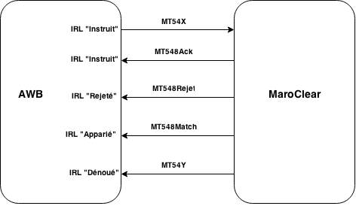

Appariement et dénouement
Le tableau suivant récapitule les modes d'appariement et de dénouement par type d'IRL.
Type de dénouement | Nombre d'IRLs client à intégrer dans Megara | Appariement | Dénouement | Calcul CMP/TPCVM | Postage comptable espèce
Interne | 2 (partie et contrepartie): RVP et DVP | Automatique à la création et la validation des deux IRLs | Automatique avec job configurable ou manuellement | Au dénouement | Au dénouement
Externe | 2 (partie et contrepartie): RVP et DVP | A la réception du MT548 ou manuellement | A la réception du MT54Y ou RMQ ou manuellement | Au dénouement | Au dénouement
Externe | 1 (partie): RVP ou DVP | A la réception du MT548 ou manuellement | A la réception du MT54Y ou RMQ ou manuellement | Au dénouement | Au dénouement
Pour les IRLs à dénouement interne, le dénouement peut être opérée par l'utilisateur (dénouer manuellement une IRL (partie), lance le dénouement de la deuxième IRL (contrepartie)) ou automatiquement par un job à une fréquence configurable.
A la réception du RMQ, le système lance le dénouement pour les IRLs non impactées par les MT54Y. Les critères de rapprochement du RMQ pour OTC sont: Quantité, ISIN, Montant, Date négociation, et Date de dénouement.
L'action de dénouement doit être forcément précédée par l'appariement. L'impact de MT54Y, ou du RMQ, ou du dénouement manuel, se fait sur des IRLs qui sont forcément appariées.
Une IRL tardive est une IRL saisie tardivement c'est à dire avec date de négociation (J) antérieure à la date métier (J+n). Elle ne doit pas générer de Swift vers MaroClear. Le contrôle de position et l'impact de position se font en date réelle (c'est à dire date métier de saisie (J+n)). Le système offre la possibilité de renseigner la date de dénouement rétroactif (J) pour pouvoir consulter l'impact sur le portefeuille client en date de dénouement (J).

Annulation et actions possibles par statut d'IRL
Le tableau suivant décrit les actions possibles (actions utilisateur et/ou système) par statut de l'IRL client:
Statut IRL client |  | Actions possibles sur l'IRL
Dénouement interne | Dénouement MaroClear | Dénouement interne | Dénouement MaroClear
Incomplet | Incomplet | Annuler ou rejeter | Annuler ou rejeter
 |  | Réparer et Recycler | Réparer et Recycler
Instruit En attente de validation | Instruit En attente de validation | Annuler ou rejeter | Annuler ou rejeter
 |  | Modifier | Modifier
 |  | Valider | Valider
Instruit Défaut de provision titres | Instruit Défaut de provision titres | Annuler ou rejeter | Annuler ou rejeter
 |  | Recycler l'IRL (Après avoir alimenté le compte titres) | Recycler l'IRL (Après avoir alimenté le compte titres)
 |  | Forcer l'IRL | Forcer l'IRL
Instruit En attente instruction contrepartie | Instruit | Annuler ou rejeter | Annuler ou rejeter (A partir de l'IRL marché)
 |  | Apparier (appariement automatique) | Apparier
Apparié | Apparié | Retour sur appariement (Revenir à l'état IRL client "Instruit") | Retour sur appariement (Revenir à l'état IRL client "Instruit" et IRL marché "Instruit")
 |  | Dénouer (Postage espèce au dénouement) (Dénouer les deux IRLs client internes: achat et vente) | Dénouer (Postage espèce au dénouement) (A partir de l'IRL marché)
Dénoué | Dénoué | Retour sur dénouement (Revenir à l'état IRL client "Apparié")(avec postage comptable inverse pour annulation) | Retour sur dénouement (Revenir à l'état IRL client "Apparié" et IRL marché "Apparié")(avec postage comptable inverse pour annulation)
Rejeté | Rejeté | NA | NA
Annulé | Annulé | NA | NA

Mises et prises en pension
La pension ou l’opération Repo, désigne une cession temporaire de titres. C’est une transaction dans laquelle deux parties s'entendent simultanément sur deux transactions : cession de titres en pleine propriété avec un engagement de rétrocession à un prix et à une date convenus. Le repo est toujours initié par le livreur des titres et les opérations de retour sont automatiquement générées. La modification des opérations de retour est possible. Le repo porte sur une seule ligne de position (un seul titre ISIN par contrat).
La gestion des repos en STP Swift n’est pas gérée dans un premier temps. Les flux STP entre Megara et Maroclear seront gérés dans une phase cible.
A l'installation de Megara, les opérations de Repo (mises et prises) à cheval ne seront pas migrées dans Megara. Les retours de ces opérations seront traités par des impacts manuels de positions titres, le postage espèces sera dans MegaAccounting.

Création d'une IRL
Les IRLs sont créées au niveau de MegaCustody à travers les moyens suivants:
- Saisie manuelle
- Intégration (manuelle ou automatique à partir d'une interface) massive avec un fichier Excel (au format obéissant à la structure native du module métier MegaCustody)
- En cible Swift (avec format Swift natif Megara).
A la création de la jambe Aller (mise ou de prise en pension), le système génère automatiquement le retour (retour de mise en pension ou retour de prise en pension).
Le système génère automatiquement la référence de l'IRL respectant le format suivant:
CU+113+Séquence 9

Les IRLs Aller et Retour auront la même réference principale, mais elle auront des références d'application différentesqui les distinguent. Les deux référenece sont du même format : CU+113+Séquence 9).
Le tableau suivant décrit les différents champs pour la création d'une IRL Repo:

Champ | Définition | Caractéristiques
Référence client | Référence externe si disponible. Champ libre à la saisie. Sujet à un contrôle applicatif d’unicité. | Optionnel
Type de transaction | REPO (mise en pension)  REPO_BACK (retour de mise en pension)  RVREPO (prise en pension)  RVREPO_BACK (retour de prise en pension) . | Obligatoire
Actif | le code ISIN du titre retenu comme identifiant unique de la valeur. Les titres éligibles sont tous les titres admis chez MaroClear (dont la place de dénouement est MaroClear). | Obligatoire
Devise de dénouement | Déduite depuis la valeur objet de l’instruction. | Obligatoire
Quantité | Quantité de titres. | Obligatoire
Type de quantité | Donnée déterminant le type de la quantité. « UNIT » pour les valeurs locale. | Obligatoire
Client | Le client détenteur du portefeuille. | Obligatoire
Compte titres client | C’est le compte titres sur lequel sera dénouée l’opération. | Obligatoire
Compte espèces client | C'est le compte rattaché au compte titre, déduit selon la devise de dénouement de l’instruction. | Obligatoire
Devise de compte espèce | Devise de compte espèce déduit automatiquement. | Obligatoire
Place de dénouement | Champ déduit à partir du titre. MaroClear pour les opérations de pensions. | Obligatoire
Dépositaire | Dépositaire central pour les valeurs locales. | Obligatoire
Compte nostro titres | Il s’agit du compte Nostro de l'affilié ouvert auprès du dépositaire central par type d’avoir. | Obligatoire
Compte nostro espèces | Il s’agit du compte Nostro de l'affilié auprès de la BAM. | Obligatoire
Contrepartie | Correspond au dépositaire du bénéficiaire. | Obligatoire
Bénéficiaire | Le client du dépositaire contrepartie. Doit être déclaré dans le référentiel comme étant contrepartie ou client (si la contrepartie est AWB). Sur la base du profil fiscal paramétrable du bénéficiaire que le système calcule la TPPRF à appliquer pour les REPO. | Obligatoire
Compte titre du bénéficiaire | Correspond au compte titres du bénéficiaire. | Optionnel
Date de négociation | Date d’exécution. | Obligatoire
Date valeur | Date déduite à partir de la date de négociation et calculée à partir d’un SLA date valeur en fonction du type d’opération et du type de clients.  Elle est communiquée dans le flux financier vers le système bancaire et correspond à la date valeur du crédit ou du débit effectif sur le compte espèces. | Obligatoire
Date de dénouement | Date de Dénouement théorique : déduite par le système moyennant la configuration de la SLA fenêtre de dénouement. Par défaut, elle est gale à J. | Obligatoire
Prix | Prix de négociation à l’opération (cours) fourni ou calculable, si non fourni, à partir de la quantité et du montant brut.  Le prix est exprimé en montant pour toute nature de titre (aucun prix de titre exprimé en pourcentage par rapport à la valeur nominale). [GAP NON RETENU] | Obligatoire
Intérêts courus | Calculés pour les titres de créance (en fonction de la date de négociation). | Optionnel
Montants et commission
Frais RL | Frais de règlement livraison. Calculée selon une SLA avec possibilité de modification à la saisie. | Obligatoire
TVA sur frais RL | TVA sur Frais de règlement livraison. | Obligatoire
Frais RL TTC | Frais de règlement livraison TTC. | Obligatoire
Montant brut | Prix X Quantité | Obligatoire
Montant de dénouement | C'est le montant de l'aller. Renseigné par l'utilisateur ou calculé par le système à partir de: Prix X Quantité (=Prix X Quantité). | Obligatoire
Montant net | Le Montant net client est le montant à impacter, en débit ou en crédit, sur le compte espèces du client. Calculée par le système | Obligatoire
Autres informations
Ne pas envoyer de notification MaroClear | Permet de bloquer l'envoi de la notification REPO (ou swift en cible) vers le dépositaire central, si l'IRL est sensée générer une notification. | Obligatoire
Taux négocié | Valeur insérée par l'utilisateur si le titre est un bon de trésor. A reporter dans la déclaration BAM. | Obligatoire pour les bons de trésor
Département du marché | Valeurs possibles: Primaire, Secondaire. Valeur par défaut « Secondaire » | Obligatoire
Structure du marché | Valeur possibles: Marché Central, Marché de Bloc, Marché Primaire, Offre Publique d’Achat, Offre Publique de Retrait, Offre Publique de Vente. Valeur par défaut: « marché central ». | Obligatoire
Type du marché | M ou HM (marché ou hors marché). Valeur par défaut: « M ». | Obligatoire
Commentaire | Champ libre de saisie | Obligatoire
Détail du contrat
Date d'échéance | C'est la date de la jambe du retour du Repo (c'est la date de dénouement du REPO_BACK ou RVREPO_BACK) | Obligatoire
Taux fixe | C'est le taux du repo. Renseigné par l'utilisateur, non calculé par le système. A partir de ce taux le système déduit les montants de retour, ces derniers restent modifiables par l'utilisateur. | Obligatoire
Point de base | Pourcentage par défaut | Obligatoire
Montant de retour HT | Montant Aller + Intérêts HT (avant calcul de TVA sur intérêts et avant calcul de TPPRF). Ce montant peut être:  -Calculé par le système à partir du taux fixe, ou  -Calculé par le système à partir des intérêts Hors taxe (avant TVA), ou  -Renseigné par l'utilisateur | Obligatoire
Montant de retour | Déduit automatiquement à partir du montant de retour HT. | Obligatoire
Days Base | Par défaut (Réel/360) | Obligatoire
Intérêts HT | C'est le montant des intérêts avant calcul de la TVA.Ce montant peut être:  -Calculé par le système à partir du taux fixe, ou  -Calculé par le système à partir du Montant de retour HT, ou  -Renseigné par l'utilisateur | Obligatoire
TVA sur intérêts | Calculée par le système (10% sur les Intérêts) | Obligatoire
Intérêts TTC | Calculée par le système : Intérêts TVA incluse | Obligatoire
TPPRF | Calculée par le système par rapport aux "Intérêts HT". Calculée sur la base du profil fiscal de la partie bénéficiant du revenue de l'opération:  -Si (mise en pension) REPO: sur la base du profil fiscal du bénéficiaire de l'IRL  -Si (prise en pension) RVREPO: sur la base du profil fiscal du client de l'IRL. | Obligatoire
Devise Montant de maturité | MAD. | Obligatoire
Taux de couverture | Champ libre à la saisie | Optionnel
Marge | Champ libre à la saisie | Optionnel
Taux de référence | Taux variable | Optionnel
Référence du contrat | Référence externe si disponible. Champ libre à la saisie. | Optionnel
Borne Exclue/Incluse | Exclue: Exclure la borne de la période du contrat dans le calcul des intérêts | Obligatoire
Le tableau suivant décrit les montants de dénouement et net pour différentes jambes de Repo:

Mise en pension: REPO | Retour de Mise en pension: REPO_BACK
Montant dénouement = montant de l’aller | Montant dénouement = montant aller + intérêt (HT) – TPPRF
Net client = montant de l’aller (-commissions RL à l'opération) | Net client = montant de l’aller + intérêt (HT) + TVA (-commissions RL à l'opération)
Prise en pension: RVREPO | Retour de Prise en pension: RVREPO_BACK
Montant dénouement = montant de l’aller | Montant dénouement = montant aller + intérêt (HT) – TPPRF
Net client = montant de l’aller (-commissions RL à l'opération) | Net client = montant de l'aller + intérêt (HT) – TPPRF (-commissions RL à l'opération)
Point d’attention : le déversement comptable relatif aux groupes ALM et SDM seront conformes aux schémas comptables (CF. Cahier des schémas comptables) [POINT NON MAINTENU: suite à la dernière version schémas comptables aucun schéma spécifique ALM ou SDM].

Contrôle règles métier
A la création de l'IRL, le système applique une liste de contrôles applicatifs de règle métier. Si les règles ne sont pas respectées, le système génère l'IRL dans un statut "Incomplet" avec le (ou les) message(s) d'erreur (voir liste ci-dessous). L'utilisateur peut "réparer" son instruction et la recycler ou rejeter L'IRL manuellement.
Message d'erreur
La date de maturité n'est pas renseignée
Le client n'est pas éligible pour cette transaction
La valeur négociée est un bon de trésor et le taux négocié n'est pas saisi.
Taux du Repo non saisi
Le Compte titres du client n'est pas actif
Compte titre ne correspond pas au client saisi
La Contrepartie n'est pas un dépositaire.
Le compte Cash n'est pas éligible au compte titres
La quantité ne doit pas être négative
Le dépositaire n'est pas éligible à la place de dénouement
La date de maturité est un jour férié
La devise de dénouement est différente de celle associée à l'instrument financier
Le montant brut ne doit pas être négatif
Le montant des frais de RL ne doit pas être négatif
Le montant net ne doit pas être négatif
Le montant de retour est non renseigné
La place de dénouement est différente de celle associée au titre
La date de dénouement ne peut pas dépasser la fenêtre de dénouement
La devise du compte espèces est différente de celle de dénouement
La date de négociation est un jour férié
La date de négociation doit être inférieure ou égale à la date du jour
Montants de retour sont erronés
La date de négociation doit être inférieure à celle de dénouement
Le compte titres client est non saisi
Le compte espèces client est non saisi
La contrepartie est non saisie
La quantité est non saisie
La place de dénouement est non saisie
Le compte nostro titres est non saisi
L'instrument financier est non saisi
La chaîne de dénouement est non saisie
Type de transaction n'est pas saisi
La date du retour doit être supérieure à celle de l'aller.
Le bénéficiaire n'est pas saisi.
Chaîne de dénouement: Place de dénouement n'est pas saisie
Chaîne de dénouement: Agent Livreur n'est pas saisi
Chaîne de dénouement: Agent Receveur n'est pas saisi
Type de quantité incorrect
Le Client est affecté à la Blacklist
Référence Client doit être unique par client, par date et par type de transaction
La date de dénouement est un jour férié
Alerte:
-A chaque création d'une instruction Repo (mise ou prise en pension) sur un titre de créance, une alerte de tableau de bord doit remonter à l'utilisateur si la période du contrat (période entre date retour - date aller) coïncide avec une date de paiement de coupon futur; les dates de paiement des coupons sont définis au niveau du tableau d'amortissement du référentiel.
-A la création une alerte de tableau de bord est remontée à l'utilisateur si le titre de l'IRL Repo (mise ou prise en pension) est sujet à une OST annoncée dans MegaCor.

Contrôles provisions
-Contrôle provision titres: Pour les opération de mise en pension, le système applique un contrôle sur la disponibilité des titres sur la base de la
«Position disponible = Position dénouée - Ventes».
Ventes comprennent :
- Ventes « Instruits » (MegaCustody)
- Ventes « Appariés » (MegaCustody)
Le système lance le contrôle provision titres à différentes étapes du cycle de vie de l'instruction: à l'instruction, à l'appariement au dénouement avec le même contexte : «Position disponible ».

A l'instruction et à l'appariement des opérations de retour de prise en pension (RVREPO_BACK), le système ne doit pas appliquer un contrôle sur la disponibilité des titres vu que ces derniers ne sont pas encore reçus au moment de la création de l'IRL de retour et de son appariement.

Le tableau suivant récapitule le contrôle provision titres par statuts d'IRL de pension:
Opération | Type de transaction | Sens | Contrôle provision titres à la création | Contrôle provision titres à l'appariement | Contrôle provision titres au dénouement
Mise en pension | REPO | Livraison | Oui | Oui | Oui
Retour de mise en pension | REPO_BACK | Réception | -- | -- | --
Prise en pension | RVREPO | Réception | -- | -- | --
Retour de prise en pension | RVREPO_BACK | Livraison | Non | Non | Oui

Génération de l'IRL client et postage des flux: mouvement titres, espèces, CGC
Une fois tous les contrôles sont vérifiés, le système génère un mouvement titres client dans un statut "Instruit". Le mouvement évolue selon l'évolution du cycle de vie de l'IRL à l'instar des IRLS achat/vente fermes avec dénouement externe.
Le postage comptable espèces de toute les opérations de Repo se font au dénouement. Pour les opérations de Repos, aucune mise à jour de CMP ni de calcul TPCVM ne sont appliqués.

Génération de l'IRL marché et postage des flux: mouvement titre marché et notification MaroClear (Fichier Repo)
Pour toutes les IRLs de Repo, une IRL marché sera générée. Le système offre un écran de génération du "Fichier Repo" pour instruire Maroclear sur les mises en pension à dénouer en externe. A partir de cet écran, l'utilisateur peut générer une ou plusieurs instructions par "Fichier Repo".
L'écran de génération du "Fichier repo" n'affiche que la liste des instructions éligibles à l'envoi vers MaroClear, le contexte d'envoi est le suivant:
Type de transaction | Client | Contrepartie | Bénéficiaire | Masse de ségrégation (Catégorie d'avoir) | Type de dénouement | IRL marché | Instruire Maroclear: Envoi Fichier Repo
Mise en pension | Client ou compte propres | AWB | Client ou compte propres | Même | Interne | Oui | Non
 | Client ou compte propres | AWB | Client ou compte propres | Différente | Externe | Oui | Oui
 | Client ou compte propres | Externe | Externe | --- | Externe | Oui | Oui
Prise en pension | --- | --- | --- | --- | --- | Oui | Non
Une fois l'affilié livreur instruit MaroClear, la contrepartie peut confirmer ou rejeter le Repo à travers le terminal MaroClear. Les actions réalisées depuis le terminal doivent être reportées manuellement par l'utilisateur sur MegaCustody. La confirmation d'un Repo est simulée par un appariement de l'IRL dans Megara.

Appariement et dénouement
Le tableau suivant récapitule l'évolution de l'IRL d'Aller et de Retour:
Statut IRL | Statut IRL | Remarque
Aller | Retour
Incomplet | Non générée | --
Instruit En attente de validation | Non générée | --
Instruit Défaut de provision titres | Non générée | --
Instruit | Instruit | Génération automatique du retour.
Apparié | Instruit | Appariement manuel. (indépendamment si le dénouement est interne ou chez MaroClear).
Dénoué | Apparié | Dénouement par fichier RMQ ou manuel. Le dénouement de la jambe Aller, apparie la jambe retour automatiquement.
Dénoué | Dénoué | Dénouement du retour par RMQ ou manuel.
Rejeté | Rejeté | A rejeter chaque jambe séparément.
Annulé | Annulé | A annuler chaque jambe séparément.

Modification du Repo
La modification de l'aller du Repo (ou Rvrepo) est une annulation du contrat de pension et création d'un nouveau contrat, elle est traité sur le système par un "annule et remplace" de l'IRL.

La modification du contrat de pension se manifeste par la modification du retour du Repo (ou Rvrepo). La jambe de retour du Repo est sujette à modification, tant qu’elle n’est toujours pas dénouée moyennant une confirmation de la contrepartie. Elle est donc modifiable au statut "Apparié".
Pour toutes les modifications, aucun message n’est envoyé à Maroclear. La modification est portée directement par l’utilisateur sur le terminal Maroclear et doit être reportée sur Megara manuellement ou par fichier Excel intégré par interface. [Modification par fichier Excel: GAP NON RETENU]
Les modifications sont:
- Résiliation du contrat (REPO cassé): Ceci étant assimilable à un dénouement par anticipation avant le terme. (nouvelle date de maturé < date de maturité initiale).
- Reconduction du REPO: Ceci étant assimilable à un dénouement différé suite à une prolongation du REPO. (nouvelle date de maturé > date de maturité initiale).
- Modification d'un des termes de retour: La modification porte sur: Le taux et/ou Le montant de retour.
- La substitution: Non gérée.

Annulation et actions possibles par statut d'IRL
Le tableau suivant décrit les actions possibles (actions utilisateur et/ou système) par statut de l'IRL client:
Statut IRL client | Actions possibles sur l'IRL | Commentaire
Incomplet | Annuler ou rejeter | --
 | Réparer et Recycler | --
Instruit En attente de validation | Annuler ou rejeter | --
 | Modifier | --
 | Valider | --
Instruit Défaut de provision titres | Annuler ou rejeter | --
 | Recycler l'IRL | Après avoir alimenté le compte titres
 | Forcer l'IRL | --
Instruit | Annuler ou rejeter | A partir de l'IRL marché
 | Apparier | A partir de l'IRL marché. Pour la jambe "retour", l'appariement est automatique suite au dénouement de l'aller.
Apparié | Retour sur appariement (Revenir à l'état IRL client "Instruit" et IRL marché "Instruit") | --
 | Dénouer (Postage espèce au dénouement) | A partir de l'IRL marché
Dénoué | Retour sur dénouement (Revenir à l'état IRL client "Apparié" et IRL marché "Apparié") | Avec postage comptable inverse pour annulation
Rejeté | NA | --
Annulé | NA | --

Prêt/Emprunt

Création d'une IRL

En cible, le contrat Prêt/Emprunt sera crée et maintenu dans le module MegaLend (Se référer à la spécification fonctionnelle du module de prêt/emprunt). Les jambes de règlement livraison inhérentes au contrat Prêt/Emprunt seront déversées dans MegaCustody depuis MegaLend en tant qu’IRL de gré à gré (avec les montants calculés dans MegaLend).
Le cycle de dénouement sera similaire à celui décrit plus haut pour la filière gré à gré et Repo
Les instructions de Prêt/Emprunt reprennent les champs d'une opérations Gré à Gré avec les spécificités décrits dans le tableau plus-bas. (Ajout de trois champs: Montant Intérêts HT/ TVA sur Intérêts/ TPPRF sur Intérêts).
Champ | Définition | Caractéristiques
Type de transaction | DF_LENDING_DVP Main livraison contre paiement  RF_BORROW_RVP Main réception contre paiement  RF_LENDING Retour Main réception franco  DF_BORROW Retour Main livraison franco  DF_BORROW_COLO Collateral livraison  RF_BORROW_COLO retour Col réception  DF_LENDING_COLI retour Col livraison  RF_LENDING_COLI Collateral réception  DF_LENDING Main livraison franco  RF_LENDING_RVP Retour Main réception contre paiement  RF_BORROW Main réception franco  DF_BORROW_DVP Retour Main livraison contre paiement | Obligatoire
Actif | le code ISIN du titre retenu comme identifiant unique de la valeur. Les titres éligibles sont tous les titres admis chez MaroClear (dont la place de dénouement est MaroClear). | Obligatoire
Montants et commission
Montant brut | Prix X Quantité | Obligatoire
Montant de dénouement | C'est le montant de la transaction. | Obligatoire
Montant net | Le Montant net client est le montant à impacter, en débit ou en crédit, sur le compte espèces du client. Calculée par le système | Obligatoire
Termes de prêt
Montant Intérêts HT | Inséré manuellement. | Obligatoire
TVA sur Intérêts | TVA sur Intérêts. Déduit par le système. | Obligatoire
TPPRF sur Intérêts | TPPRF sur Intérêts. Déduit par le système. | Obligatoire
En première phase, la constitution de la ligne prêtable est effectuée manuelle par l'utilisateur par un impact manuel.
En première phase, les instructions seront créés manuellement sur MegaCustody. Quatre instructions possibles:
Sens | Rôle Client | Sens titres | Paiement/sans paiement | Sens espèces | Montant de dénouement | Montant net client
Aller | Prêteur | Sortie | Sans paiement | NA | 0 | Commission RL
Aller | Emprunteur | Entrée | Sans paiement | NA | 0 | Commission RL
Retour | Prêteur | Entrée | Sans paiement | Entréé | 0 | Montant Intérêts TTC - Commission RL
Retour | Emprunteur | Sortie | Sans paiement | Sortie | 0 | Montant Intérêts TTC + Commission RL

Contrôle règle métier
Règles similaires à ceux du gré à gré, enrichies par le contrôle sur l'existence des champs du termes du contrat.

Contrôles provisions
Identique aux IRLs Gré à Gré.

Appariement et dénouement
Ces opérations ne communique pas de swift à MaroClear, ces opérations ne sont pas traitées avec des Swift chez MaroClear.
Les opérations seront Appariées et dénouées manuellement.

Processus "OST Individuelle"

Description générale
Les OST individuelles comportent les opérations suivantes:
- Les transferts
- Les nantissements
- Les blocages
- Les conversions de détention de forme de titre

Description détaillée

Les transferts
Le transfert est un mouvement de titres entre deux parties. Il peut porter sur un titre coté ou un titre non coté. Le dénouement des transfert est soit:
- Interne: cas de transferts entre deux portefeuilles déposés avec même catégorie d'avoir.
- Externe: cas de transfert avec contrepartie externe, ou transfert entre deux portefeuilles déposés chez AWB ayant des catégories d'avoir différentes. Ces transferts, indépendamment si le titre est cotés ou non, sont dénoués au niveau de la filière "Franco".

Types et catégories des transferts
Type de transfert
Les parties du transfert identifie le type du transfert, nous distinguons:
- Le transfert simple: relatif au transfert pour un même client chez le même dépositaire, ou pour un même client entre deux dépositaires différents.
- Le transfert direct: relatif au transfert entre deux clients différents chez le même dépositaire, ou entre deux clients différents avec deux dépositaires différents.
 | Même client | Deux clients différents
Même dépositaire | Transfert Simple | Transfert Direct
Deux dépositaires différents | Transfert Simple | Transfert Direct
-----> Megara doit offrir un champ dans lequel l'utilisateur indique le type du transfert. Il aura comme valeur par défaut "Transfert Direct".
Catégorie de transfert
En parallèle, tout transfert est aussi sujet à l'une des catégories suivante:
- Transfert de compte à compte
- Transfert externe
- Transfert entre ascendant descendant
- Transfert entre conjoints
- Transfert de succession
- Transfert leg
-----> Megara doit offrir un champ dans lequel l'utilisateur indique la catégorie du transfert.

CMP, Commission

-Les commissions(RL, et impôts de bourse) applicables sur le transfert sont calculées sur la base de la valeur de la ligne transférée avec:
Valeur = Prix x Quantité (Prix = dernier cours disponible, Fournisseur Telekurs).

-Le CMP de la jambe de livraison impacte le CMP de la jambe de réception:
- Dans le cas d'un transfert interne, le système récupère automatiquement le CMP "livreur" dans le champ "Prix" pour alimenter la jambe de réception. Le CMP est renseigné dans le champ "Prix" dans les deux IRLs (IN et OUT). Il est nécessaire parfois de modifier le CMP avant de lancer le transfert (dans des cas de succession). Pour ces cas Megara offre un écran de mise à jour du CMP de la position de départ. Une fois la mise à jour est exécutée, le transfert est réalisé avec le nouveau CMP.
- Dans le cas d'une réception de transfert externe (ETRF), le CMP est indiqué manuellement à la création de l'IRL dans le champ "Prix".

Besoins propres aux transferts directs
Les besoins/exigences suivants sont propres aux transfert directs. Ils ne sont pas applicables aux transferts simples (à l'exception des frais RL applicable aux transferts simple pour les investisseurs étrangers[§3.4.2.1.4Transfert de titres Marocains pour les investisseurs étrangers]):
- Le calcul de l'impôt de bourse
- Le calcul des commission RL
- La tenue de registre
- La déclaration des transferts [Déclaration de transfert et Déclaration apport de titres: GAP NON RETENU]
Calcul de l'impôt de bourse
Pour les titres cotés, l'impôt de bourse sera collectée pour être versée dans le compte espèce de la SDB. Applicables sur les jambes de livraison uniquement
-----> Megara doit permettre pour ces cas de transfert, de définir la SDB relative à la transaction. Le système déduira à partir de cette SDB , et selon le schéma comptable espèce de AWB, le compte espèce qui lui est rattaché pour le créditer dans le postage comptable espèce. [Se référer au schéma espèce de AWB].
-----> Megara doit calculer cette impôt de bourse à partir d'une configuration SLA (l'impôt de bourse est un taux fixe pour toute transaction de bourse) sur la base du dernier cours disponible (le cours le plus récent) multiplié par la quantité transférée.
Calcul des frais RL
Si le transfert est opéré avec une contrepartie externe (Transfert Out vers dépositaire différent de AWB), une commission de règlement livraison est appliquée. Applicables sur les jambes de livraison uniquement
-----> Megara doit calculer cette commission RL à partir d'une configuration SLA donnant un taux de commission à appliquer sur la base du dernier cours disponible (le cours le plus récent) multiplié par la quantité transférée.
Tenue de registre
Megara doit permettre un monitoring des jambes IRLs de transfert, en permettant la recherche par type et par catégorie de transfert. Une extraction native Megara du résultat de la recherche du monitoring permet de répondre au besoin de tenue de registre.
Déclaration des transferts [Déclaration de transfert et Déclaration apport de titres: GAP NON RETENU]
Megara doit permettre la génération d'un fichier de format Excel [Se référer Template annexe]. Le fichier contient les informations suivantes:(produit uniquement si AWB est dépositaire du donateur: Applicable sur les jambes de livraison uniquement)
Valeur | Date de transfert | Quantité | Cours transfert | Nature du Transfert | Identité donateur | N° de compte du donateur | Identité du bénéficiaire | N° de compte du bénéficiaire | Dépositaire émetteur | Dépositaire récepteur
ISIN | Date de négociation | Quantité | Cours utilisé pour le calcul de la valeur transférée (ce n'est pas le CMP) | Entre ascendants et descendants | Intitulé compte titre | Identifiant Megara du compte titre | Intitulé compte titre (si mon client) | Identifiant Megara du compte titre (si mon client) | AWB | Contrepartie
 |  |  |  | Entre conjoints
 |  |  |  | Succession

Transfert de titres Marocains pour les investisseurs étrangers
- L'investisseurs étranger ne peut instruire que des transferts simples. C'est à dire pour son propre compte: soit d'un premier compte vers un deuxième compte chez AWB (dénouement interne) soit vers un autre dépositaire (dénouement externe). Ces transferts seront gérés manuellement à l'instar des autres opérations de transfert:
  - Transfert de compte à compte (ITDF-ITRF) pour le dénouement interne
  - Transfert externe (ETDF-ETRF) pour le dénouement externe
- Une commission RL est applicable sur la jambe de livraison.

Découpage Megara
Megara présente le processus de Transfert selon le découpage suivant:

 | Transfert Externe | Transfert de compte à compte | Transfert de portefeuille
Sens | Livraison ou Réception | Livraison et Réception | Livraison
Type de transaction | ETRF pour réception  ETDF pour livraison | ITRF pour réception  ITDF pour livraison | PT-DF pour livraison
Partie | Client | Client | Client
Contrepartie | AWB (avec changement de catégorie d'avoir)  ou autre dépositaire | AWB | Autre dépositaire
Bénéficiaire | Même client ou autre | Même client  ou autre (sans changement de catégorie d'avoir) | Même client ou autre
Dénouement | Externe (Maroclear) | Interne | Externe (Maroclear)
Appariement sur Megara | Manuel | Automatique par le système | Manuel
Dénouement sur Megara | Manuel | Manuel ou automatique par job | Manuel
CMP | ETRF: renseigné par l'utilisateur  ETDF: déduit par le système | ITRF: déduit par le système à partir de la jambe de livraison  ITDF déduit par le système | PT-DF: déduit par le système

Création d'une IRL
Les IRLs sont crées au niveau de MegaCustody à travers les moyens suivants:
- Saisie manuelle d'une IRL pour le transfert externe
- Saisie manuelle d'un compte à compte générant: écran de saisie de compte à compte générant deux IRLs: livraison et réception
- Saisie manuelle d'un transfert de portefeuille: écran de saisie de transfert de portefeuille générant une IRL par ligne de position transférée
- Swift (cas des transferts simples pour les investisseurs étrangers ).

Le tableau suivant décrit les différents champs pour la création d'une IRL de transfert:
Champ | Définition | Caractéristiques
Référence client | Référence externe si disponible. Champ libre à la saisie. Sujet à un contrôle applicatif d’unicité. | Optionnel
Type de transaction | ETRF/ETDF pour transfert à dénouement externe  ITRF/ITDF pour transfert à dénouement interne  PT-DF pour transfert de portefeuille  RF/DF pour transfert pour investisseurs étranger [GAP NON RETENU] | Obligatoire
Actif | le code ISIN du titre retenu comme identifiant unique de la valeur. | Obligatoire
Devise de dénouement | Déduite depuis la valeur objet de l’instruction. | Obligatoire
Quantité | Quantité de titres. | Obligatoire
Type de quantité | Donnée déterminant le type de la quantité. « UNIT » pour les valeurs locale. | Obligatoire
Client | Le client détenteur du portefeuille. | Obligatoire
Compte titres client | C’est le compte titres sur lequel sera dénouée l’opération. | Obligatoire
Compte espèces client | C'est le compte rattaché au compte titre, déduit selon la devise de dénouement de l’instruction. | Obligatoire
Devise de compte espèce | Devise de compte espèce déduit automatiquement. | Obligatoire
Place de dénouement | Champ déduit à partir du titre. | Obligatoire
Dépositaire | Dépositaire central pour les valeurs locales. | Obligatoire
Compte nostro titres | Il s’agit du compte Nostro de l'affilié ouvert auprès du dépositaire central par type d’avoir. | Obligatoire
Compte nostro espèces | Il s’agit du compte Nostro de l'affilié auprès de la BAM. | Obligatoire
Contrepartie | Correspond au dépositaire du bénéficiaire. | Obligatoire
Bénéficiaire | Le client du dépositaire contrepartie. Doit être déclaré dans le référentiel comme étant contrepartie ou client (si la contrepartie est AWB). | Obligatoire
Compte titre du bénéficiaire | Correspond au compte titres du bénéficiaire si ce dernier est client de AWB. | Obligatoire si le bénéficiaire est client de AWB
Date de négociation | Date d’exécution. | Obligatoire
Date valeur | Date déduite à partir de la date de négociation et calculée à partir d’un SLA date valeur en fonction du type d’opération et du type de clients.  Elle est communiquée dans le flux financier vers le système bancaire et correspond à la date valeur du crédit ou du débit effectif sur le compte espèces. | Obligatoire
Date de dénouement | Date de Dénouement théorique : déduite par le système moyennant la configuration de la SLA  fenêtre de dénouement. Par défaut, elle est égale à J. | Obligatoire
Prix | CMP déduit automatiquement par le système à partir de la position de la jambe de livraison. Ou saisi manuellement si réception de titre d'une contrepartie externe. | Obligatoire
Intérêts courus | Calculés pour les titres de créance (en fonction de la date de négociation) | Optionnel
SDB | Société de bourse qui éxécute le transfert d'un titre coté. | Obligatoire si titre coté
Montants et commission
Impôt de bourse | L'impôt de bourse est calculée selon une SLA. | Obligatoire
TVA sur impôt de bourse | TVA sur impôt de bourse. | Obligatoire
Impôt de bourse TTC | Impôt de bourse TTC. | Obligatoire
Frais RL | Frais de règlement livraison. Calculée selon une SLA avec possibilité de modification à la saisie. | Obligatoire
TVA sur frais RL | TVA sur Frais de règlement livraison. | Obligatoire
Frais RL TTC | Frais de règlement livraison TTC. | Obligatoire
Montant brut | Prix X Quantité (avec Prix = dernier cours disponible, Fournisseur Telekurs) ne pas confondre le champ "Prix" qui renseigne le CMP. | Obligatoire
Montant de dénouement | 0 | Obligatoire
Montant net | (Impôt de bourse TTC + Frais RL TTC) si applicable | Obligatoire
Autres informations
Type du transfert | "Transfert simple" ou "Transfert direct" | Obligatoire
Catégorie du transfert | Transfert de compte à compte  Transfert externe  Transfert entre ascendant descendant  Transfert entre conjoints  Transfert de succession  Transfert leg | Obligatoire

Contrôle règles métier
A la création de l'IRL, le système applique une liste de contrôles applicatifs de règle métier. Si les règles ne sont pas respectées, le système génère l'IRL dans un statut "Incomplet" avec le (ou les) message(s) d'erreur (voir liste ci-dessous). L'utilisateur peut "réparer" son instruction et la recycler ou rejeter L'IRL manuellement.
Message d'erreur
Le client n'est pas éligible pour cette transaction
montant Brut ne doit pas être égal à zéro pour les instructions ETDF
Le Compte titres du client n'est pas actif
Compte titre ne correspond pas au client saisi
La Contrepartie n'est pas un dépositaire.
Le compte Cash n'est pas éligible au compte titres
La quantité ne doit pas être négative
Le dépositaire n'est pas éligible à la place de dénouement
La valeur négociée n'est pas éligible à la filière gré à gré
La devise de dénouement est différente de celle associée à l'instrument financier
Le montant brut ne doit pas être négatif
Le montant des frais de RL ne doit pas être négatif
Le montant net ne doit pas être négatif
La place de dénouement est différente de celle associée au titre
La date de dénouement ne peut pas dépasser la fenêtre de dénouement
La devise du compte espèces est différente de celle de dénouement
La date de négociation est un jour férié
La date de négociation doit être inférieure ou égale à la date du jour
Le CMP est non renseigné
La date de négociation doit être inférieure à celle de dénouement
Le compte titres client est non saisi
Le compte espèces client est non saisi
La contrepartie est non saisie
La quantité est non saisie
La place de dénouement est non saisie
Le compte nostro titres est non saisi
L'instrument financier est non saisi
La chaîne de dénouement est non saisie
Type de transaction n'est pas saisi
Le bénéficiaire n'est pas saisi.
Chaîne de dénouement: Place de dénouement n'est pas saisie
Chaîne de dénouement: Agent Livreur n'est pas saisi
Chaîne de dénouement: Agent Receveur n'est pas saisi
Type de quantité incorrect
Le Client est affecté à la Blacklist
Référence Client doit être unique par client, par date et par type de transaction
La date de dénouement est un jour férié
Les deux clients doivent avoir la même masse de ségrégation ITDF (Pour le transfert compte à compte)
Les deux clients doivent avoir la même masse de ségrégation ITRF (Pour le transfert compte à compte)

Contrôles provisions
Pour les opérations de transfert, le système applique un contrôle sur la disponibilité des titres sur la base de la:
«Position disponible = Position dénouée - Ventes».
Ventes comprennent :
-Ventes « Validés » en attente d’exécution sur le carnet d’ordres (MegaTrade)
-Ventes « Exécutés » sur le carnet d’ordres (MegaTrade)
-Ventes « Instruits » (MegaCustody)
-Ventes « Appariés » (MegaCustody)

Le système lance le contrôle provision titres à différentes étapes du cycle de vie de l'instruction: à l'instruction, à l'appariement au dénouement avec le même contexte : «Position disponible ».

Pour les opérations de transferts de portefeuille, le système applique un contrôle additionnel bloquant le transfert en vérifiant qu'il n'y a pas d'encours de titres sur la ligne de position à transférer.

Les nantissements
Le nantissement est un gage sans dépossessions des avoirs. Le nantissement est une opération purement interne. elle n'est pas reflété chez MaroClear.
Les positions nanties restent logées dans le portefeuille du client, mais elles ne font pas partie des avoirs disponibles.

Création d'une opération de nantissement
Les opération de nantissement sont sujet à validation. Les opérations de nantissement sont créées au niveau de MegaCustody à travers les deux moyens suivants:
- Saisie manuelle (avec possibilité de rattacher un document)
- Création automatique dans le cadre des opération d'IPO [se référer au SFD de MegaTade pour le détail des processusd'IPO].

Le tableau suivant décrit les différents champs pour la création d'une opération de nantissement:
Champ | Définition | Caractéristiques
Type de transaction | NANT | Obligatoire
Date de nantissement | Date d'effet de nantissement | Obligatoire
Date de maturité | Date prévisionnelle de levée de nantissement | Optionnel
Raison de nantissement | Octroi d'un crédit  Caution solidaire  Apport du collatéral dans le cadre des OPV  Saisie arrêt | Obligatoire
Client | Le client détenteur du portefeuille. | Obligatoire
Compte titres client | C’est le compte titres sur lequel sera dénouée l’opération. | Obligatoire
Compte espèces client | C'est le compte rattaché au compte titre, déduit selon la devise de dénouement de l’instruction. | Obligatoire
Numéro de registre | Numéro de registre pour client institutionnel | Obligatoire si client institutionnel
Numéro de CIN | Numéro de CIN pour client physique | Obligatoire si client physique
Bénéficiaire | L'institution contrepartie du nantissement, ayant le rôle banque dans le référentiel | Obligatoire
Actif | le code ISIN du titre retenu comme identifiant unique de la valeur. | Obligatoire
Compte nostro titres | Il s’agit du compte Nostro de l'affilié ouvert auprès du dépositaire central par type d’avoir. | Obligatoire
Quantité disponible | Quantité dénouée - encours en sortie | Obligatoire
Quantité | Quantité mise en nantissement | Obligatoire
Type de quantité | Donnée déterminant le type de la quantité. « UNIT » pour les valeurs locale. | Obligatoire
Prix | Prix = dernier cours disponible, Fournisseur Telekurs [Valorisation selon prix de marché: GAP NON RETENU] | Obligatoire
Devise | MAD | Obligatoire
Valeur de nantissement | Prix X Quantité | Obligatoire

Contrôle règles métier
A la création du nantissement, le système applique une liste de contrôles applicatifs de règle métier. Si les règles ne sont pas respectées, le système génère l'IRL dans un statut "Incomplet" avec le (ou les) message(s) d'erreur (voir liste ci-dessous). L'utilisateur peut "réparer" son instruction et la recycler ou rejeter L'IRL manuellement.

Message d'erreur
Le CMP est non renseigné
La quantité est negative
La raison de nantissement est non renseignée
Le type de quantité est non renseignée
Le bénéficiaire est non renseigné
Le titre est non renseigné
La date de nantissement est un jour férie
Le client est non renseigné
Le compte titres client est non renseigné
Le compte nostro titres est non renseigné
La devise est non renseigné
Le client n'est pas éligible à cette transaction
Le type de transaction est non renseignée

Contrôles provisions
Pour les opérations de nantissement, le système applique un contrôle sur la disponibilité des titres sur la base de la:
«Position disponible = Position dénouée - Ventes».
Ventes comprennent :
-Ventes « Validés » en attente d’exécution sur le carnet d’ordres (MegaTrade)
-Ventes « Exécutés » sur le carnet d’ordres (MegaTrade)
- Ventes « Instruits » (MegaCustody)
- Ventes « Appariés » (MegaCustody)

La quantité nantie est déduite de la position "dénouée" et devient logée dans une nature de position de nantissement.

Levée de nantissement
- La levée de nantissement prend place avec une action manuelle de l'utilisateur en indiquant si la levée est totale (quantité totale) ou partielle (quantité inférieure à la quantité totale).
- Megara doit permettre un chargement massif de levée de nantissement de la quantité totale et/ou partielle conformément au standard MEGARA. L'utilisateur sélectionne un ensemble de contrat pour lancer une levée sur la quantité totale pour chaque contrat sélectionné.

Nantissement pour IPO
Le nantissement relatif aux IPOs est généré automatiquement en contrepartie de la valeur du crédit dédié. Deux cas se présente:
-Si le client fait partie du personnel: Il faut nantir la totalité de la position.
-Si le client ne fait pas partie du personnel: il faut nantir à la hauteur du crédit dédié.
[se référer au SFD de MegaTade pour le détail des processus d'IPO].

Attestation de nantissement
Prévoir un écran (ou deux écrans) de génération d'attestation de nantissement une fois l'opération est validée. Le canevas de l'attestation dépend du bénéficiaire du nantissement; à savoir:
- Un premier canevas si le bénéficiaire est AWB
- Une deuxième canevas si le bénéficiaire n'est pas AWB

Les blocages
Les blocages sont des opérations purement interne, non reflétées sur les Nostro. Les positions bloquées restent logées dans le portefeuille du client, mais elle ne font pas partie des avoirs disponibles.

Création d'une opération de blocage
Les opérations de blocage sont sujet à validation. Les blocages sont créées au niveau de MegaCustody à travers des saisies manuelles.

Le tableau suivant décrit les différents champs pour la création d'une opération de blocage:
Champ | Définition | Caractéristiques
Type de transaction | BLOQ | Obligatoire
Date de blocage | Date d'effet du blocage | Obligatoire
Date de maturité | Date prévisionnelle de levée du blocage | Optionnel
Raison de blocage | A définir | Obligatoire
Client | Le client détenteur du portefeuille. | Obligatoire
Compte titres client | C’est le compte titres sur lequel sera dénouée l’opération. | Obligatoire
Compte espèces client | C'est le compte rattaché au compte titre, déduit selon la devise de dénouement de l’instruction. | Obligatoire
Numéro de registre | Numéro de registre pour client institutionnel | Obligatoire si client institutionnel
Numéro de CIN | Numéro de CIN pour client physique | Obligatoire si client physique
Bénéficiaire | L'institution contrepartie du blocage, ayant le rôle banque dans le référentiel | Obligatoire
Actif | le code ISIN du titre retenu comme identifiant unique de la valeur. | Obligatoire
Compte nostro titres | Il s’agit du compte Nostro de l'affilié ouvert auprès du dépositaire central par type d’avoir. | Obligatoire
Quantité disponible | Quantité dénouée - encours en sortie | Obligatoire
Quantité | Quantité à bloquer | Obligatoire
Type de quantité | Donnée déterminant le type de la quantité. « UNIT » pour les valeurs locale. | Obligatoire
Prix | Prix = dernier cours disponible, Fournisseur Telekurs [Valorisation selon prix de marché: GAP NON RETENU] | Optionnel
Devise | MAD | Obligatoire
Valeur de blocage | Prix X Quantité | Optionnel

Contrôle règles métier
A la création du blocage, le système applique une liste de contrôles applicatifs de règle métier. Si les règles ne sont pas respectées, le système génère l'IRL dans un statut "Incomplet" avec le (ou les) message(s) d'erreur (voir liste ci-dessous). L'utilisateur peut "réparer" son instruction et la recycler ou rejeter L'IRL manuellement.
Message d'erreur
Date de blocage est un jour férié
Date de levée de blocage un jour férié
Le client n'est pas éligible pour cette transaction
Le bénéficiaire n'est pas renseigné.
Raison de Blocage n'est pas renseigné.
Type de quantité erroné.
La quantité ne doit pas être négative.

Contrôles provisions
Pour les opérations de nantissement, le système applique un contrôle sur la disponibilité des titres sur la base de la:
«Position disponible = Position dénouée - Ventes».
Ventes comprennent :
-Ventes « Validés » en attente d’exécution sur le carnet d’ordres (MegaTrade)
-Ventes « Exécutés » sur le carnet d’ordres (MegaTrade)
- Ventes « Instruits » (MegaCustody)
- Ventes « Appariés » (MegaCustody)

La quantité bloquée est déduite de la position "dénouée" et devient logée dans une nature de position de blocage.

Levée de blocage
- La levée de blocage prend place avec une action manuelle de l'utilisateur en indiquant si la levée est totale (quantité totale) ou partielle (quantité inférieure à la quantité totale).
- Megara doit permettre une levée totale massive de blocage. L'utilisateur sélectionne un ensemble de contrat pour lancer une levée sur la quantité totale pour chaque contrat sélectionné.

Les conversion de forme de détention de titres
Les cas de conversions ci-après sont traités via les systèmes de MAROCLEAR :
- Passage de porteur à nominatif administré et inversement ;
- Passage de porteur à nominatif pur et inversement ;
- Passage de nominatif administré à nominatif pur et inversement.
La saisie des opérations de conversion s’opère directement sur le terminal Maroclear. La prise en charge des conversions par Megara est ,selon le cas, manuelle ou automatique à partir de MegaIssuer. Megara offre des types d'opération dédiés aux opérations de conversion. Aucun flux (IN ou OUT) n'est échangé avec MaroClear.
La conversion de la forme de détention peut se faire comme suit :
 |  | Forme de détention cible
 |  | Porteur | Nominatif Administré | Nominatif Pur
Forme de détention source | Porteur | NA | Transfert de compte à compte (chez le même dépositaire) avec changement de catégorie  d’avoirs. Deux Franco IN & OUT libre de paiement sans communication Maroclear. (1) | Transfert vers l’Emetteur ou son mandataire. C’est un Franco OUT du compte client au profit d’une contrepartie externe sans  communication par Maroclear. (2)
 | Nominatif Administré | Transfert de compte à compte (chez le même  dépositaire) avec changement de catégorie  d’avoirs. Deux Franco IN & OUT libre de paiement sans communication Maroclear. (3) | NA | Transfert vers l’Emetteur ou son mandataire. C’est un Franco OUT du compte client au profit d’une contrepartie externe sans  communication par Maroclear. (4)
 | Nominatif Pur | Inscription dans le compte du client. C’est un Franco IN sans communication par Maroclear: Déversé automatiquement à partir de MegaIssuer. (5) | Inscription dans le compte du client. C’est un Franco IN avec l’émetteur sans communication par Maroclear: Déversé automatiquement à partir de MegaIssuer. (6) | NA
---->Aucune commission RL n'est appliquée pour toute opération de conversion [Se référer à la matrice commissionnement].

Processus "Opérations triangulaires"

Description générale
Les acteurs intervenant dans les opérations triangulaires sont:
- Le client investisseur étranger (Non résident)
- L'intermédiaire ou broker étranger (Non résident)
- La société de bourse locale
- Le dépositaire local de l'investisseur étranger
- Le dépositaire local du broker étranger
L’opération à dénouement triangulaire fait intervenir les deux filières de Maroclear pour son dénouement : « ajustement » et « appariement », elle se déroule comme suit :
-Un client étranger donne à son broker non-résident un ordre d’achat ou de vente portant sur des valeurs mobilières marocaines cotées.
-Le broker non-résident exécute l’ordre auprès d’une société de bourse marocaine pour le compte de son client.
-Le broker non-résident, selon qu’il s’agisse d’un achat ou d’une vente, agit comme suit :
- Dans le cas d’un achat, il achète les titres pour le compte de son client à travers la Bourse de Casablanca via une SDB locale et, à l'issue de la réception des titres, les livre contre paiement au dépositaire marocain du dit client.
- Dans le cas d'une vente, le broker non-résident vend sur la Bourse de Casablanca via une SDB les titres reçus de son client et verse le produit de la vente au dépositaire marocain dudit client.
Nous distinguons trois cas de figure d'opérations triangulaires:
- L'investisseur étranger est client de AWB. Le broker étranger est client de AWB.
- L'investisseur étranger est client de AWB. Le broker étranger n'est pas client de AWB.
- L'investisseur étranger n'est pas client de AWB. Le broker étranger est client de AWB.

Description détaillée

Remarques générales:
- Reconnaitre les IRLs des opérations triangulaire:
  - Si l'IRL du client investisseur étranger porte sur la un titre coté avec une contrepartie dépositaire, alors il s'agit d'une opération triangulaire.
  - Si l'IRL du broker porte sur un compte titre OTG (bourse ou OTC), alors il s'agit d'une opération triangulaire.
- Un nouveau champ dans l'IRL ".OTG" indique qu'il s'agit d'un IRL triangulaire (IRL client et IRL broker).
- Ne pas faire de contrôle provision titres sur les IRL du client broker étranger, car son compte est un compte titre dédié au brokerage (compte titres OTG).
- Tous montants et les commissions des opérations triangulaires sont exprimés en MAD.

L'investisseur étranger est client de AWB. Le broker étranger est client de AWB.
- L'investisseur étranger communique une IRL OTC (J,J+3) à AWB.
- Le broker étranger communique deux IRLs sur son compte titre dédié OTG: une OTC (J,J+3) et une Bourse (J,J+3).Ne pas lancer un Pré-matching entre les deux IRL OTC, car le Pré-matching est conditionné par le Pré-ajustement.
- Réception de l'AOE (ou des AOEs à regrouper).
- Lancer un Pré-ajustement de l'IRL bourse avec l'AOE (ou les AOEs regroupés). Ne pas faire l'ajustementcar ce dernier est conditionné par le Pré-matching.
- Si le Pré-ajustement est OK, lancer un Pré-matching automatiqueentre les IRL OTC: celle du client avec celle du broker (Possibilité de générer manuellement des swift MT548 de suspens Pré-matching).
- Si le Pré-matching est OK (---> Générer automatiquement pour les clients swiftables un MT548MACH pour les deux IRLs OTC) , l'ajustement est alors réalisé (---> Générer automatiquement pour les clients swiftables un MT548MACH pour l'IRL bourse).
- A J+3 (ou J+n avec n>3), deux cas se présentent:
  - Si le dénouement des IRLs OTC est interne alors Megara lance automatiquement l'appariement des IRLs. Le Dénouement est lancé manuellement ou par job configuré.
  - Si le dénouement des IRLs OTC est externe alors AWB instruit MaroClear sur les deux IRLs (MT540 et MT542) (date de négociation J / date de dénouement J+n = date métier). AWB reçoit les swifts d'appariement (MT548) et de dénouement (MT54Y) des deux IRLs OTC.
- A J+3 (ou J+n avec n>3), AWB reçoit le RMQ pour dénouer l'IRL bourse.
- Le postage espèces de chaque IRL (trois IRLs) se fait au dénouement avec date valeur effective au dénouement.
- Pour les clients swiftables, générer automatiquement un swift de confirmation de dénouement MT54Y de chaque IRL.

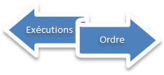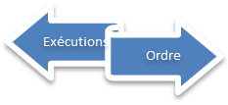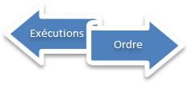

Figure 1: « Broker International » est client de « AWB » &
« Client international étranger » est client de « AWB »
Client international étranger
Société de bourse Marocaine
Broker international
Maroclear
Dépositaire local
En date de négociation
En date de négociation + 1
En date de négociation + 3
IRL OTC, J;J+3
Bourse de Casa
A/O
IRL Bourse, J;J+3
IRL OTC, J;J+3
Ajustement: pré-ajuster IRL Vs A/O sans ajuster avec Maroclear et attendre le sort de l’IRL OTC
IRL Bourse & OTC en simultanée sur compte titres « OTG »
Possibilité de générer manuellement des MT548 pour suspens de Primatching
Flux Swift de confirmation de Dénouement Bourse & OTC
1
1
3
4
1
1
Primatching. Interne OTC.
Dénouement interne OTC .
Dénouement Bourse tributaire du dénouement OTC
2
Date Valeur:
- Date réelle de dénouement, si OTG.
- Date théorique dé dénouement, sinon.

L'investisseur étranger est client de AWB. Le broker étranger n'est pas client de AWB.
- L'investisseur étranger communique une IRL OTC (J,J+3) à AWB.
- AWB échange avec le dépositaire du broker étranger la fiche de Pré-matching par fax ou par email. Megara doit permettre la génération de cette fiche manuellement [Se référer Template annexe]. (Possibilité de générer manuellement des swift MT548 de suspens Pré-matching). Si le Pré-matching avec la contrepartie est OK, l'utilisateur reporte manuellement le Pré-matching sur Megara. (---> Générer automatiquement pour les clients swiftables un MT548MACH)
- A J+3 (ou J+n avec n>3),AWB instruit MaroClear sur l'IRL de son client (MT541ou MT543) (date de négociation J / date de dénouement J+n = date métier). AWB reçoit les swifts d'appariement (MT548) et de dénouement (MT54Y).
- Le postage espèces de l'IRL se fait au dénouement avec date valeur effective au dénouement.
- Pour les clients swiftables, générer automatiquement une swift de confirmation de dénouement MT54Y.
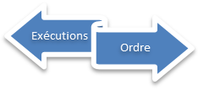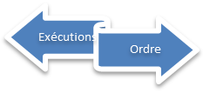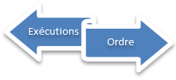

Figure 2: « Client international étranger » est client de « AWB » & « Broker International » n’est pas client de « AWB »
Client international étranger
Société de bourse Marocaine
Broker international
Maroclear
Dépositaire local
Dépositaire local
« Confrère »
En date de négociation
En date de négociation + 1
En date de négociation + 3
Bourse de Casa
IRL OTC, J;J+3
IRL OTC, envoyée au marché en J+3 pour appariement & dénouement.
MT548 de Primatching confrère de l’IRL OTC
Primatching avec « Confrère ».
Possibilité de générer manuellement des MT548 pour suspens d’appariement
IRL OTC, Appariement en J+3..
IRL OTC, Dénouement en J+3..
- Bourse: si « Contrepartie » est société de Bourse =>
- OTC: si « Contrepartie » est Dépositaire
- Opération triangulaire seulement si « OTC » & « Action cotée »
- Autoamtic Repair sur IRL.
Flux Swift de confirmation d’appariement & Dénouement
1
2
3
3
3
Date Valeur:
- Date réelle de dénouement, si OTG.
- Date théorique dé dénouement, sinon.

L'investisseur étranger n'est pas client de AWB. Le broker étranger est client de AWB.
- Le broker étranger communique deux IRLs sur son compte titre dédié OTG: une OTC (J,J+3) et une Bourse (J,J+3). Ne pas lancer un Pré-matching de l'IRL OTC avec la contrepartie externe, car le Pré-matching est conditionné par le Pré-ajustement.
- Réception de l'AOE (ou des AOEs à regrouper).
- Lancer un Pré-ajustement de l'IRL bourse avec l'AOE (ou les AOEs regroupés). Ne pas faire l'ajustement car ce dernier est conditionné par le Pré-matching.
- Si le Pré-ajustement est OK, lancer le Pré-matching avec la contrepartie. AWB échange avec le dépositaire de l'investisseur étranger la fiche de Pré-matching par fax ou par email. Megara doit permettre la génération de cette fiche manuellement[Se référer Template annexe]. (Possibilité de générer manuellement des swift MT548 de suspens Pré-matching). Si le Pré-matching avec la contrepartie est OK, l'utilisateur reporte manuellement le Pré-matching sur Megara.
- Si le Pré-matching est OK (---> Générer automatiquement pour les clients swiftables un MT548MACH l'IRL OTC), l'ajustement est alors réalisé (---> Générer automatiquement pour les clients swiftables un MT548MACH pour l'IRL bourse).
- A J+3 (ou J+n avec n>3), deux cas se présentent:
  - Broker vendeur:
  - A J+3 (ou J+n avec n>3),AWB instruit MaroClear sur l'IRL de son client broker étranger (MT543) (date de négociation J / date de dénouement J+n = date métier). AWB reçoit les swifts d'appariement (MT548) et de dénouement (MT54Y).
  - A J+3 (ou J+n avec n>3), AWB reçoit le RMQ pour dénouer l'IRL bourse.

  - Broker acheteur:
  - A J+3 (ou J+n avec n>3), Instruire MaroClear sur l'IRL du broker étranger (MT541)est conditionné par le dénouement de l'IRL bourse. Megara doit contrôler que le dénouement de l'IRL est bien effectué pour pouvoir instruire MaroClear sur l'IRL OTC.
  - L'utilisateur effectue le dénouement de l'IRL bourse manuellement (ne peut pas attendre la réception du RMQ en fin de journée).
  - A J+3 (ou J+n avec n>3),AWB instruit MaroClear sur l'IRL de son client broker étranger (MT541ou MT543) (date de négociation J / date de dénouement J+n = date métier). AWB reçoit les swifts d'appariement (MT548) et de dénouement (MT54Y).
- Le postage espèces de chaque IRL (deux IRLs) se fait au dénouement avec date valeur effective au dénouement.
- Pour les clients swiftables, générer automatiquement un swift de confirmation de dénouement MT54Y de chaque IRL.
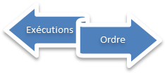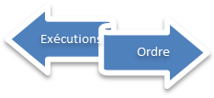

Figure 3: « Broker International » est client de « AWB » &
« Client international étranger » n’est pas client de « AWB »
Client international étranger
Société de bourse Marocaine
Broker international
Maroclear
Dépositaire local
Dépositaire local
« Confrère »
En date de négociation
En date de négociation + 1
En date de négociation + 3
IRL
Bourse de Casa
A/O
IRL Bourse, J;J+3
IRL OTC, J;J+3
Ajustement: pré-ajuster IRL Vs A/O sans ajuster avec Maroclear et attendre le sort de l’IRL OTC
IRL OTC, envoyée au marché en J+3 pour appariement & dénouement.
MT548 de Primatching de l’IRL Bourse
IRL Bourse & OTC en simultanée sur compte titres « OTG »
Ajustement Maroclear en Droit Constaté.
Possibilité de générer manuellement des MT548 pour suspens d’appariement
IRL OTC, Appariement en J+3..
IRL OTC, Dénouement en J+3..
Flux Swift de confirmation d’appariement & Dénouement
1
1
2
3
3
3
1
Date Valeur:
- Date réelle de dénouement, si OTG.
- Date théorique dé dénouement, sinon.

Processus "Dénouement Hors MaroClear"

Titres non admis chez MaroClear.
Processus géré en standard Megara: Le dénouement hors MaroClear porte sur les titres maisons, c'est à dire des titres locaux non inscrits chez MaroClear. Les titres peuvent être:
Une opération hors MaroClear peut être
- Contre payement (traitées à l'instar des opération Gré à Gré achat/vente fermes (transaction RVP et DVP) et à partir du même écran de l'achat/vente fermes [§3.3.1.1 Achat et ventes fermes])
- Franco (traitées à l'instar des transferts(transaction ETDF, ETRF, ITDF, et ITRF) et à partir des mêmes écrans des transferts[§3.4.2.1.5 Découpage Megara]).
Le mode de saisie des opérations est manuel à partir des mêmes écrans du Gré à Gré ou Franco avec date de dénouement = date de négociation. L'appariement et le dénouement des opérations sont également manuels. Aucun flux de swift n'est échangé. Le postage comptable espèces est au dénouement.

Titres DAT.
Processus géré en standard Megara: Les opérations sur DAT seront saisies et validées manuellement moyennant des codes type opération dédiés. Le montant d'acquisition ou de cession (simulé à un montant de dénouement) sont renseignés à la saisie.
Aucune écriture comptable espèces ne sera constatée pour les opérations DAT. Aucun flux de swift n'est échangé.

Processus "PONA"
Le système doit permettre le calcul de la Position nette acheteuse PONA pour une date J donnée, le montant à sommer est le montant de dénouement des IRL clients. Deux types de PONA se présentent [PONA "Alerte Desk": GAP NON RETENU]:

- PONA "Marché BAM" de la date J: Générant les instructions Bourse dont la date de dénouement est à une date J. Le report à générer doit respecter le format suivant:
Back Office Titre : Trésorerie
PONA Marché BAM
 | Bourse
Débit | Crédit | Solde

- PONA "Alerte Desk" de la date J [PONA "Alerte Desk": GAP NON RETENU]: contenant la PONA "Marché BAM", à laquelle nous ajoutons les opérations (internes et externe) suivantes:
  - OPCVM (toutes les IRLs clients déposants et toutes les IRLs fonds déposés dont la date de dénouement est à une date J)
  - OTC (achat vente fermes/Repo/Prêt emprunt) interne et externes avec date de dénouement est à une date J.
  - OST dépositaire MegaCor (avec date de paiement = J)
  - OST émetteur MegaIssuer (avec date de paiement = J)
  - Le report à générer doit respecter le format suivant:
Back Office Titre : Trésorerie
PONA Alerte Desk
 | Bourse
Débit | Crédit | Solde
 | OPCVM
Débit | Crédit | Solde
 | Gré à Gré: Achat vente ferme
Débit | Crédit | Solde
 | Gré à Gré: Repo Aller
Débit | Crédit | Solde
 | Gré à Gré: Repo Retour
Débit | Crédit | Solde
 | Gré à Gré: Prêt Emprunt
Débit | Crédit | Solde
 | OST collectives dépositaire: Paiements clients
Débit | Crédit | Solde
 | OST collectives émetteur: Paiements centralisation
Débit | Crédit | Solde
 | Total Global
Débit | Crédit | Solde

Services/ Activités
[Processus décrit dans le §6 Description des cas d'utilisation]

Menu

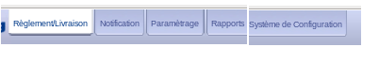
[Fin section Vermeg]

Description des cas d’utilisation

Cas d’utilisation <Création d'une IRL>

Définition et objectif
- Ce cas d'utilisation permet de créer une instruction de règlement livraison du client pour les processus suivant:
  - Bourse
  - OPCVM
  - Gré à Gré
  - Transfert externe ETDF et ETRF

Pré-conditions

Réf. | Description
PRE-000-1 | Définir dans le référentiel le titre concerné.
PRE-000-2 | Définir dans le référentiel le client physique ou institutionnel.
PRE-000-3 | Définir le compte titres du client sur lequel sera dénouée l’opération.
PRE-000-4 | Définir le compte espèces du client; rattaché au compte titres.
PRE-000-5 | Définir dans le référentiel la contrepartie de l'opération: une institution contrepartie ayant le rôle société de bourse pour les opérations de bourse ou le rôle dépositaire pour les opérations de Gré à Gré, OPCVM, Transfert.
PRE-000-6 | Définir dans le référentiel le bénéficiaire de l'opération (Gré à Gré, OPCVM, Transfert): une institution ayant le rôle contrepartie si externe ou client si interne.
PRE-000-7 | Définir le compte titres du client bénéficiaire si interne.
XXX = Trigramme spécifique à ce cas d’utilisation

Post-conditions

Réf. | Description
PRE-XXX-1
XXX = Trigramme spécifique à ce cas d’utilisation

Diagramme d’activité

Action Utilisateur | Action Système
Saisir la référence client si applicable
Choisir le type de transaction de l'instruction
Choisir l'actif sujet de l'opération
 | Déduire la devise de dénouement et le type de quantité
Saisir la quantité
Choisir le client
 | Déduire le compte ou les compte titres
Sélectionner le compte titres du client
 | Déduire le compte espèce et la devise du compte espèces
 | Déduire la place de dénouement
 | Déduire le dépositaire central
 | Déduire le compte nostro titres
 | Déduire le compte nostro espèces
Sélectionner la contrepartie
Sélectionner le bénéficiaire si applicable
Sélectionner le compte titre du bénéficiaire si applicable
Saisir de la date de négociation
 | Déduire la date valeur
 | Déduire la date de dénouement
Saisir le prix
 | Déduire le montant brut, les commissions, et le montant de dénouement

Règles de gestion

Se référer aux sections "contrôle règles métier" pour chaque processus métier.

Traitements

Réf. | Description
TRT-000-1 | Une fois l'instruction est saisie, l'utilisateur lance la sauvegarde. Le système effectue le contrôle de la cohérence des données saisies avec les règles métier. Si NOK, l'utilisateur est alerté par un statut bloquant de l'IRL et affiche le(s) message(s) d'erreur correspondant(s).
XXX = Trigramme spécifique à ce cas d’utilisation

Messages d’erreur

Se référer aux sections "contrôle règles métier" pour chaque processus métier.

Cas d’utilisation <Création d'un transfert compte à compte>

Définition et objectif
- Ce cas d'utilisation permet de créer une opération de compte à compte en générant deux IRLs de transfert: ITRF et ITDF.

Pré-conditions

Réf. | Description
PRE-001-1 | Définir dans le référentiel le titre concerné.
PRE-001-2 | Définir dans le référentiel le client livreur physique ou institutionnel.
PRE-001-3 | Définir le compte titres du client livreur sur lequel sera dénouée l’opération.
PRE-001-4 | Définir dans le référentiel le client receveur physique ou institutionnel.
PRE-001-5 | Définir le compte titres du client receveur sur lequel sera dénouée l’opération.
XXX = Trigramme spécifique à ce cas d’utilisation

Post-conditions

Réf. | Description
PRE-XXX-1
XXX = Trigramme spécifique à ce cas d’utilisation

Diagramme d’activité

Action Utilisateur | Action Système
Saisir la référence principale
Choisir l'actif sujet de l'opération
Saisir de la date de négociation
 | Déduire la date de dénouement
 | Déduire la place de dénouement
Saisir la référence du client livreur
Choisir le client livreur
Sélectionner le compte titres du client livreur
 | Déduire le dépositaire central
 | Déduire le compte nostro titres
Saisir la référence du client receveur
Choisir le client receveur
Sélectionner le compte titres du client receveur
 | Déduire le dépositaire central
 | Déduire le compte nostro titres
Saisir la quantité
 | Déduire le CMP
 | Déduire le montant de dénouement

Règles de gestion

Se référer aux sections "contrôle règles métier" pour chaque processus métier.

Traitements

Réf. | Description
TRT-001-1 | Une fois l'opération est saisie, l'utilisateur lance la sauvegarde. Le système génère deux IRLs: une jambe de livraison et une jambe de réception. Le système effectue le contrôle de la cohérence des données saisies avec les règles métier sur chaque IRL. Si NOK, l'utilisateur est alerté par un statut bloquant de l'IRL et affiche le(s) message(s) d'erreur correspondant(s).
XXX = Trigramme spécifique à ce cas d’utilisation

Messages d’erreur

Se référer aux sections "contrôle règles métier" pour chaque processus métier.

Cas d’utilisation <Création d'un nantissement>

Définition et objectif
- Ce cas d'utilisation permet de créer une opération de nantissement.

Pré-conditions

Réf. | Description
PRE-002-1 | Définir dans le référentiel le titre concerné.
PRE-002-2 | Définir dans le référentiel le client.
PRE-002-3 | Définir le compte titres du client objet du nantissement.
PRE-002-4 | Définir le bénéficiaire nantissement une institution ayant le rôle banque.
XXX = Trigramme spécifique à ce cas d’utilisation

Post-conditions

Réf. | Description
PRE-XXX-1
XXX = Trigramme spécifique à ce cas d’utilisation

Diagramme d’activité

Action Utilisateur | Action Système
 | Déduire la date de nantissement
Saisir la date de maturité
Saisir la raison de nantissement
choisir le client
Sélectionner le compte titres client
 | Déduire le compte espèces client
 | Déduire le numéro de registre ou le numéro de la CIN
Saisir le bénéficiaire
Saisie l'actif
 | Déduire le compte nostro titres
 | Déduire la quantité disponible
Saisir la quantité
 | Déduire le type de quantité
 | Déduire le prix
 | Déduire la devise
 | Déduire la valeur de nantissement

Règles de gestion

Se référer aux sections "contrôle règles métier" pour chaque processus métier.

Traitements

Réf. | Description
TRT-002-1 | Une fois l'opération est saisie, l'utilisateur lance la sauvegarde. Le système effectue le contrôle de la cohérence des données saisies avec les règles métier sur l'opération. Si NOK, l'utilisateur est alerté par un statut bloquant de l'opération et affiche le(s) message(s) d'erreur correspondant(s).
XXX = Trigramme spécifique à ce cas d’utilisation

Messages d’erreur

Se référer aux sections "contrôle règles métier" pour chaque processus métier.

Cas d’utilisation <Ajustement manuel bourse>

Définition et objectif
- Ce cas d'utilisation permet de lancer un l'ajustement manuel d'un AO.

Pré-conditions

Réf. | Description
PRE-003-1 | Un AOE reçu en attente d'ajustement (non ajusté automatiquement par le système).
PRE-003-2 | Avoir une IRL client correspondante.
XXX = Trigramme spécifique à ce cas d’utilisation

Post-conditions

Réf. | Description
PRE-XXX-1
XXX = Trigramme spécifique à ce cas d’utilisation

Diagramme d’activité

Action Utilisateur | Action Système
Aller à l'écran d'ajustement manuel
Saisir les critères de recherche
Faire la recherche sur l'écran d'ajustement manuel
 | Affichage de l'AOE non ajusté
Lancer la rechercher de la recherche de l'IRL client: l'IRL client cible
 | Le système affiche l'IRL client avec le critère d'ajustement non respecté: différence de montant de dénouement
Lancer l'ajustement manuel
 | Faire l'ajustement avec prise en considération des donnée AOE et postage espèce. IRL ajusté, AOE ajusté. (cas d'un postage espèce à l'ajustement).

Règles de gestion

Réf. | Description
RG-XXX-1
XXX = Trigramme spécifique à ce cas d’utilisation

Traitements

Réf. | Description
TRT-003-1 | Le système ajuste l'IRL client et l'AOE, les montants de l'AOE sont pris en considération et le postage espèce est effectué. (cas d'un postage espèce à l'ajustement)
XXX = Trigramme spécifique à ce cas d’utilisation

Messages d’erreur

Réf. | Description
ERR-GEN-1 | Le système ne permet pas l'action de l'ajustement si l'utilisateur essaie de forcer l'ajustement avec une IRL client non éligible
XXX = Trigramme spécifique à ce cas d’utilisation

Description des écrans

Diagramme de navigation

[Enchaînement décrit dans le §3 PROCESSUS METIER]

Description de l’écran <Création d'une IRL>

Maquette de l’écran <Création d'une IRL>

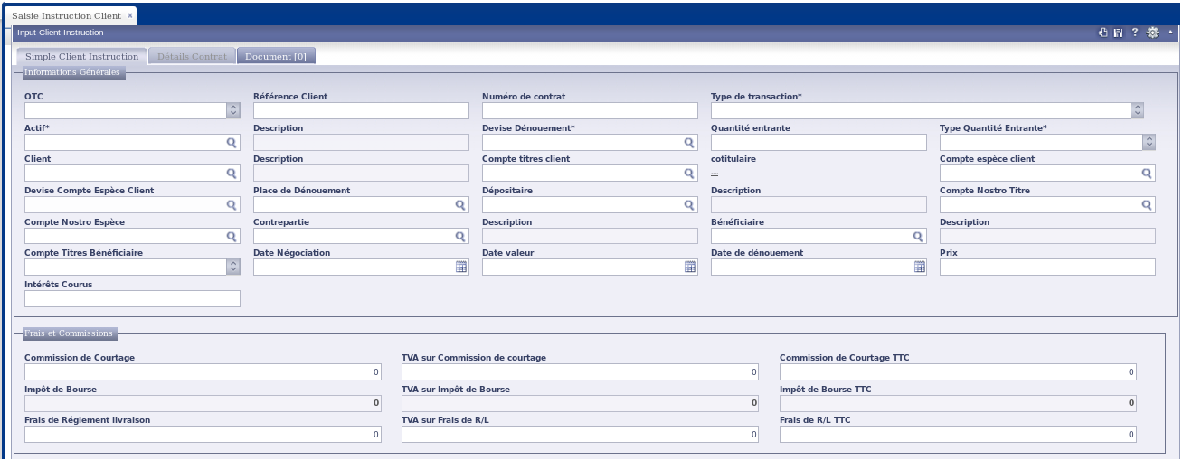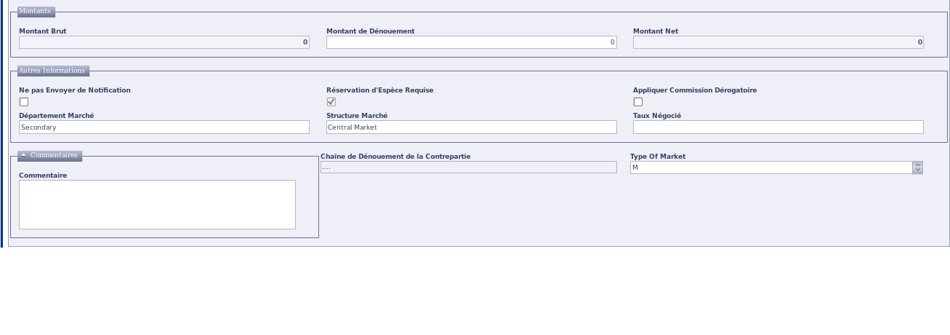

Typologie des données manipulées

Champ | Etiquette | Type de champ | Type de donnée manipulée | Taille | Description & valeurs possibles
Référence client | Référence client | Alphanumérique | Alphanumérique | - | §3 PROCESSUS METIER
Type de transaction | Type de transaction | Liste | Liste | - | §3 PROCESSUS METIER
Actif | Actif | Liste | Liste | - | §3 PROCESSUS METIER
Quantité | Quantité | Numérique | Numérique | - | §3 PROCESSUS METIER
Client | Client | Liste | Liste | - | §3 PROCESSUS METIER
Compte titres du client | Compte titres du client | Liste | Liste | - | §3 PROCESSUS METIER
Contrepartie | Contrepartie | Liste | Liste | - | §3 PROCESSUS METIER
Bénéficiaire | Bénéficiaire | Liste | Liste | - | §3 PROCESSUS METIER
Compte titre du bénéficiaire | Compte titre du bénéficiaire | Liste | Liste | - | §3 PROCESSUS METIER
Date de négociation | Date de négociation | Date | Date | - | §3 PROCESSUS METIER
Prix | Prix | Numérique | Numérique | - | §3 PROCESSUS METIER

Comportement de l’écran

[Se référer au §6 Description des cas d'utilisation]

Description de l’écran <Création d'un transfert compte à compte>

Maquette de l’écran <Création d'un transfert compte à compte>

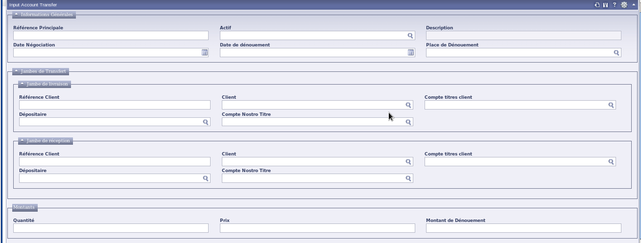

Typologie des données manipulées

Champ | Etiquette | Type de champ | Type de donnée manipulée | Taille | Description & valeurs possibles
Référence principale | Référence principale | Alphanumérique | Alphanumérique | - | §3 PROCESSUS METIER
Actif | Actif | Liste | Liste | - | §3 PROCESSUS METIER
Date de négociation | Date de négociation | Date | Date | - | §3 PROCESSUS METIER
Référence du client livreur | Référence du client | Alphanumérique | Alphanumérique | - | §3 PROCESSUS METIER
Client livreur | Client | Liste | Liste | - | §3 PROCESSUS METIER
Compte titres du client livreur | Compte titres du client | Liste | Liste | - | §3 PROCESSUS METIER
Référence du client receveur | Référence du client | Alphanumérique | Alphanumérique | - | §3 PROCESSUS METIER
Client receveur | Client | Liste | Liste | - | §3 PROCESSUS METIER
Compte titres du client receveur | Compte titres du client | Liste | Liste | - | §3 PROCESSUS METIER
Quantité | Quantité | Numérique | Numérique | - | §3 PROCESSUS METIER

Comportement de l’écran

[Se référer au §6 Description des cas d'utilisation]

Description de l’écran <Création d'un nantissement>

Maquette de l’écran <Création d'un nantissement>

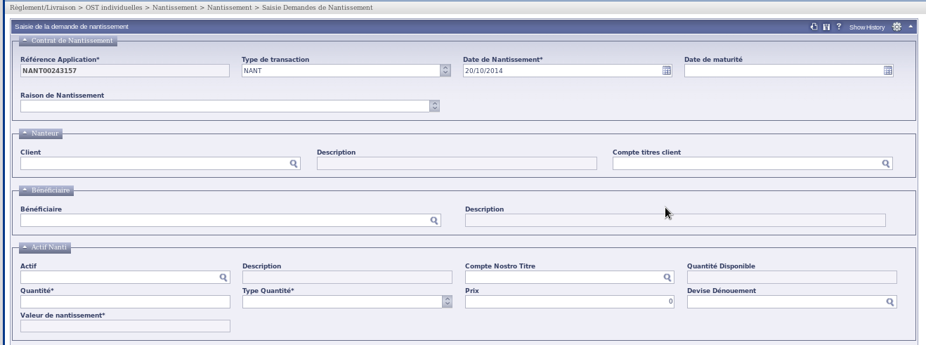

Typologie des données manipulées

Champ | Etiquette | Type de champ | Type de donnée manipulée | Taille | Description & valeurs possibles
Date de maturité | Date de maturité | Date | Date | - | §3 PROCESSUS METIER
Raison de nantissement | Raison de nantissement | Liste | Liste | - | §3 PROCESSUS METIER
Client | Client | Liste | Liste | - | §3 PROCESSUS METIER
Compte titres client | Compte titres client | Liste | Liste | - | §3 PROCESSUS METIER
Bénéficiaire | Bénéficiaire | Liste | Liste | - | §3 PROCESSUS METIER
Actif | Actif | Liste | Liste | - | §3 PROCESSUS METIER
Quantité | Quantité | Numérique | Numérique | - | §3 PROCESSUS METIER

Comportement de l’écran

[Se référer au §6 Description des cas d'utilisation]

Description de l’écran <Ajustement manuel bourse>

Maquette de l’écran <Ajustement manuel bourse>

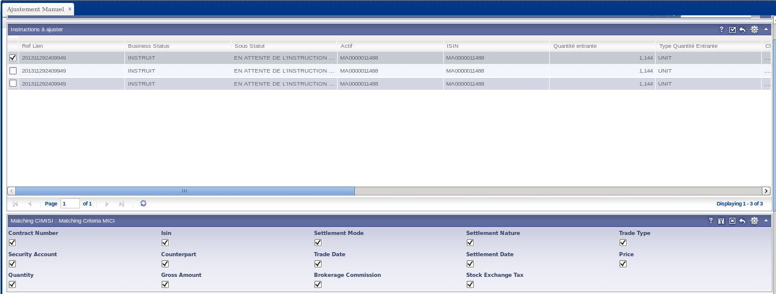

Typologie des données manipulées
Les champs affiché dans cet écran représentent les critère d'ajustement AOE/IRL. Ces critères diffèrent selon le cas [se référer au §3.1 Processus "Bourse"]. Nous prenons l'exemple le cas : Ordre "Direct" avec ajustement IRL simple.
Champ | Etiquette | Type de champ | Type de donnée manipulée | Taille | Description & valeurs possibles
Compte Titres du client | Compte Titres du client | Booléen | Booléen | - | -
Compte Espèces du client | Compte Espèces du client | Booléen | Booléen | - | -
Nature de l'ordre D | Nature de l'ordre D | Booléen | Booléen | - | -
Type de marché: Marché Central | Type de marché: Marché Central | Booléen | Booléen | - | -
ISIN | ISIN | Booléen | Booléen | - | -
Mode de dénouement | Mode de dénouement | Booléen | Booléen | - | -
Nature de dénouement | Nature de dénouement | Booléen | Booléen | - | -
Type de transaction | Type de transaction | Booléen | Booléen | - | -
Nostro Titres | Nostro Titres | Booléen | Booléen | - | -
SDB | SDB | Booléen | Booléen | - | -
Date de négociation | Date de négociation | Booléen | Booléen | - | -
Date de dénouement | Date de dénouement | Booléen | Booléen | - | -
Quantité | Quantité | Booléen | Booléen | - | -
Montant de dénouement | Montant de dénouement | Booléen | Booléen | - | -

Comportement de l’écran

[Se référer au §6 Description des cas d'utilisation]

Description de l’édition <Nom de l’édition>

Maquette de l’édition <Nom de l’édition>
- Coller la maquette de l’édition.

Typologie des données manipulées
- Identifier, lister et spécifier les champs présents dans l’édition

Parametrage

Tableau de Bord

La description du tableau de bord : Liste des nœuds:

Nœud | Sous-nœud | Codition
Opérations du jour côté client | Opérations bourse non dénouées | Date de dénouement = Date métier
 | Opérations achat vente ferme non dénouées | Date de dénouement = Date métier
 | Opérations Repo non dénouées | Date de dénouement = Date métier
 | Opérations Prêt Emprunt non dénouées | Date de dénouement = Date métier
 | Opérations OPCVM non dénouées | Date de dénouement = Date métier
 | IRL en défaut provision espèces | Date de dénouement = Date métier
 | IRL en défaut provision titres | Date de dénouement = Date métier
 | IRL incomplète | Date de dénouement = Date métier
 | Repo avec titre sujet à OST | Date de dénouement = Date métier
 | Repo avec période du contrat coincidant avec date de paiement | Date de dénouement = Date métier
Opérations du jour côté marché | AOE non ajusté | --
 | Opérations bourse non dénouées | Date de dénouement = Date métier
 | Opérations achat vente ferme non dénouées | Date de dénouement = Date métier
 | Opérations Repo non dénouées | Date de dénouement = Date métier
 | Opérations Prêt Emprunt non dénouées | Date de dénouement = Date métier
 | Opérations OPCVM non dénouées | Date de dénouement = Date métier
Monitoring instructions de nantissement | Opérations de nantissement "Incomplète" | --
 | Opérations de nantissement "En attente de validation" | --
 | Opérations de nantissement "Levée partiellement" | --
Messages du jour | AOE | Date de création = Date métier
 | AOC | Date de création = Date métier
 | AOR | Date de création = Date métier
 | ARC | Date de création = Date métier
 | ARR | Date de création = Date métier
 | MRL | Date de traitement = Date métier
 | MRB | Date de traitement = Date métier
 | RMQ | Date comptable = Date métier
 | RCQ | Date comptable = Date métier
 | RSM | Date de traitement = Date métier

Profils
Liste des profils des utilisateurs à configurer dans l’application:
- Langue : Français.
- Format de la date: jj/mm/aaaa
- Format des montants et chiffres: Montants en MAD.

Taxes et fiscalité:

[Se référer aux SFD et matrice fiscalité].

Frais:

[Se référer aux SFD et matrice commissionnement].

Comptabilité :

[Se référer au schémas comptables espèces, conditions de postages détaillées dans les processus métiers].Le tableau suivants récapitule l'élément déclencheur de postage comptable espèces et postage CGC pour chaque processus métier:

 | Bourse | OPCVM | Gré à Gré |  |  | Ost Individuelle |  |  |  | Opération Triangulaire | Opération Hors MaroClear
 |  |  | Achats ventes fermes | Repo | Prêt emprunt | Transfert | Nantisse- ment | Blocage | Conversion
Postage espèces | A l'instruction ou à l'ajustement | Post-dénouement | Au dénouement | Au dénouement | Au dénouement | Au dénouement | NA | NA | Au dénouement | Au dénouement | Au dénouement
Postage CGC | A l'instruction ou à l'ajustement | Post-dénouement | Au dénouement | NA | NA | Au dénouement | NA | NA | NA | Au dénouement | Au dénouement
 | CMP et TPCVM | CMP et TPCVM | CMP et TPCVM | NA | NA | IN--CMP  OUT--PAS de TPCVM sauf apport de titre | NA | NA | NA | CMP sur le client investisseur étranger  Pas de CMP sur le compte OTG broker | CMP et TPCVM (pas de constatation du TPCVM pour DAT et BDC)

[Début Section Vermeg]

Batches

[Se référer au paragraphe processus métier: besoins en terme de job décrits par processus ]

[Fin Section Vermeg]

Contraintes
Identifier les contraintes dans les domaines suivants :
  - Fonctionnel
  - Technique
  - Règlementaire
  - Organisationnel
  - Performance
  - Logistique
  - Sécurité

ANNEXES

Nom | Fichier
Structure Fichier BRN
Fiche de Prematching Opérations Triangulaires
Swift Investisseurs Etrangers Ordre Direct (MT541 et MT543)
Swift Investisseurs Etrangers Opérations Triangulaires (MT541 et MT543)
Swift Brokers Etranger Opérations Triangulaires (MT541 et MT543)
Transferts Directs (Déclaration Des Transferts)
[GAP NON RETENU]
Déclaration Des Souscriptions Par Apport De Titres
[ GAP NON RETENU]
Déversement Marché Primaire

